**BAB IV**

**HASIL PENELITIAN DAN PEMBAHASAN**

1. **Hasil Penelitian**

Hasil dari penelitian tindakan kelas yang dilakukan pada siswa kelas V SD Negeri 52 Pude Kecamatan Sinjai Selatan Kabupaten Sinjai melalui model pembelajaran kooperatif tipe *Think Pair Share* (TPS) yaitu meliputi aktivitas guru dan siswa dalam proses pembelajaran serta hasil belajar. Penelitian dilakukan dengan dua siklus dan setiap siklus meliputi dua pertemuan. Siklus I pertemuan I dilaksanakan pada tanggal 18 Agustus 2015 dan pertemuan II pada tanggal 21 Agustus 2015, dan Siklus II pertemuan I dilaksanakan pada tanggal 1 September 2015 dan pertemuan II pada tanggal 4 September 2015. Adapun perincian setiap siklus adalah sebagai berikut :

* + - 1. **Paparan Siklus I**

Kegiatan yang dilakukan pada siklus I dengan tahapan-tahapan yang meliputi perencanaan, tindakan, observasi dan refleksi. Pada bab IV ini, yang dipaparkan adalah tahapan perencanaan, pelaksanaan, observasi dan refleksi akan diuraikan sebagai berikut:

32

1. **Perencanaan**

Tahap perencanaan dilakukan pada hari Selasa tanggal 11 Agustus 2015 dengan berbagai rencana bersama guru sebagai berikut:

* + 1. Peneliti bersama guru melakukan diskusi tentang masalah pembelajaran yang dialami dan observasi pembelajaran di kelas masing-masing, serta menetapkan alternatif tindakan untuk mengatasi masalah dalam pembelajaran IPS.
    2. Peneliti bersama guru kelas V SD Negeri 52 Pude Kecamatan Sinjai Selatan Kabupaten Sinjai menyamakan persepsi tentang konsep dasar, teori dan penerapan model pembelajaran kooperatif tipe *Think Pair Share* yang akan diterapkan dalam mata pelajaran IPS.
    3. Peneliti bersama guru membuat perencanaan pengajaran/skenario pembelajaran sesuai dengan tahap-tahap model pembelajaran kooperatif tipe *Think Pair Share* yang akan diterapkan untuk meningkatkan hasil belajar IPS.
    4. Peneliti bersama guru membuat/mengembangkan LKS serta menyiapkan peralatan yang diperlukan untuk kegiatan diskusi dan pembelajaran di kelas termasuk pedoman penilaiannya.
    5. Peneliti bersama guru menyusun format pengamatan model pembelajaran kooperatif tipe *Think Pair Share* dari kinerja keberhasilan peneliti maupun instrumen data kemajuan hasil belajar siswa, berupa format obsevasi guru dan siswa.
    6. Peneliti mengembangkan alat evaluasi hasil belajar siswapada mata pelajaran IPS baik untuk kuis, maupun untuk tes akhir, termasuk membuat kunci jawaban dan aturan penskoran dan penilaiannya.

1. **Pelaksanaan**

Tahap ini merupakan implementasi pelaksanaan rancangan yang telah disusun secara kolaborasi antara guru dan peneliti dengan teman sejawat sebagai pengamat.

Pada tahap ini peneliti mulai melaksanakan tindakan yakni melaksanakan proses pembelajaran pada hari Selasa tanggal 18 Agustus 2015 sesuai dengan skenario tindakan yang telah disusun pada tahap perencanaan. Kegiatan pembelajaran ini bermaksud untuk membantu siswa dalam meningkatkan hasil belajar IPS dilaksanakan secara individu dan kelompok. Kegiatan tindakan pembelajaran dilakukan oleh peneliti dan dibantu oleh guru. Dalam hal ini, pelaksanaan pembelajaran dilakukan oleh guru sedangkan peneliti sebagai observer.

1. **Pertemuan I**

Tindakan siklus I pertemuan I dilaksanakan pada hari Selasa tanggal 18 Agustus 2015. Pembelajaran untuk tindakan siklus I pertemuan I berlangsung selama 2 X 35 menit. Dalam pelaksanaan tindakan pertemuan I ini peneliti sebagai observer.

Mengawali tindakan pembelajaran, guru mengucapkan salam, mengecek kesiapan siswa untuk belajar, mengucapkan do’a sebelum belajar, mengecek kehadiran siswa dan mempersiapkan fasilitas yang terkait dengan pembelajaran serta menyampaikan tujuan pembelajaran.

Pada kegiatan inti, proses pembelajaran dilaksanakan dengan menerapkan langkah-langkah dari model pembelajaran kooperatif tipe *Think Pair Share.* Dalam hal ini, guru mengajukan pertanyaan kepada siswa tentang materi ajar “tokoh-tokoh sejarah Hindu di Indonesia”. Kemudian guru meminta siswa menggunakan waktu beberapa menit untuk berpikir sendiri mengenai jawaban atau masalah yang telah diajukan sebelumnya. Pada tahap selanjutnya, guru meminta siswa untuk saling berpasangan dan mendiskusikan apa yang mereka peroleh. Dan yang terakhir dalam langkah-langkah model pembelajaran ini, guru meminta pasangan untuk berbagi dengan pasangan lain tentang gagasan yang telah dihasilkannya. Kemudian guru berkeliling kelas dari pasangan satu ke pasangan yang lain.

Kegiatan akhir dari pembelajaran tersebut yaitu membuat kesimpulan, memberi saran dan motivasi yang menyenangkan, memberikan tindak lanjut dan yang terakhir yaitu menutup pelajaran dengan ucapan salam.

1. **Pertemuan II**

Tindakan siklus I pertemuan II dilaksanakan pada hari Jumat tanggal 21 Agustus 2015. Pembelajaran untuk tindakan siklus I pertemuan II berlangsung selama 2 X 35 menit. Dalam pelaksanaan tindakan pertemuan II ini peneliti sebagai observer.

Mengawali tindakan pembelajaran, guru mengucapkan salam, mengecek kesiapan siswa untuk belajar, mengucapkan do’a sebelum belajar, mengecek kehadiran siswa dan mempersiapkan fasilitas yang terkait dengan pembelajaran serta menyampaikan tujuan pembelajaran.

Pada kegiatan inti, proses pembelajaran dilaksanakan dengan menerapkan langkah-langkah dari model pembelajaran kooperatif tipe *Think Pair Share.* Dalam hal ini, guru mengajukan pertanyaan kepada siswa tentang materi ajar “tokoh-tokoh sejarah Budha di Indonesia”. Kemudian guru meminta siswa menggunakan waktu beberapa menit untuk berpikir sendiri mengenai jawaban atau masalah yang telah diajukan sebelumnya. Pada tahap selanjutnya, guru meminta siswa untuk saling berpasangan dan mendiskusikan apa yang mereka peroleh. Dan yang terakhir dalam langkah-langkah model pembelajaran ini, guru meminta pasangan untuk berbagi dengan pasangan lain tentang gagasan yang telah dihasilkannya. Kemudian guru berkeliling kelas dari pasangan satu ke pasangan yang lain.

Kegiatan akhir dari pembelajaran tersebut yaitu membuat kesimpulan, memberi saran dan motivasi yang menyenangkan, memberikan tindak lanjut dan yang terakhir yaitu menutup pelajaran dengan ucapan salam.

1. **Observasi**

Kegiatan observasi dilakukan terhadap penerapan model pembelajaran kooperatif tipe *Think Pair Share* (TPS) dengan mengamati aktivitas guru dan siswa kelas V SD Negeri 52 Pude Kecamatan Sinjai Selatan Kabupaten Sinjai. Berdasarkan hasil observasi yang dilakukan peneliti, maka hal-hal yang ditemukan saat observasi adalah sebagai berikut:

* + 1. **Hasil Observasi Aktivitas Mengajar Guru**

Hasil observasi aktivitas mengajar guru memuat aspek penggunaan model pembelajaran kooperatif tipe *Think Pair Share* (TPS). Pelaksanaan kegiatan siklus I pada hasil observasi yang dilakukan terhadap aktivitas mengajar guru kelas V SD Negeri 52 Pude Kecamatan Sinjai Selatan Kabupaten Sinjai menunjukkan bahwa guru tidak melaksanakan dengan baik semua aktivitas yang terdapat dalam RPP dengan menggunakan model pembelajaran kooperatif tipe *Think Pair Share* (TPS).

1. Pertemuan I

Hasil observasi aktivitas guru pada pertemuan 1 berdasarkan lampiran 5 halaman 80 menunjukkan bahwa dari 5 aspek yang diamati hanya 3 aspek yang berada pada kategori cukup dan 2 aspek yang berada pada kategori kurang. Diuraikan sebagai berikut:

1. Guru mengajukan pertanyaan kepada siswa. Dikategorikan cukup karena dari tiga indikator hanya dua yang dilaksanakan yaitu guru mengajukan pertanyaan kepada siswa sesuai materi ajar dan mengajukan pertanyaan mengunakan bahasa yang mudah dipahami oleh siswa. Di sini tidak terlihat guru mengajukan suatu pertanyaan kepada siswa secara tertulis.
2. Guru meminta siswa menggunakan waktu beberapa menit untuk berpikir sendiri. Dikategorikan kurang karena dari tiga indikator hanya satu yang dilaksanakan yaitu guru hanya memberikan waktu 4-5 menit kepada siswa untuk berpikir sendiri. Di sini tidak terlihat guru memberikan motivasi kepada siswa untuk berpikir dan memperhatikan kegiatan siswa pada waktu berpikir.
3. Guru meminta kepada siswa untuk berpasangan dan mendiskusikan apa yang telah mereka peroleh. Dikategorikan cukup karena dari tiga indikator hanya dua yang dilaksanakan yaitu guru membentuk siswa secara berpasang dan mendiskusikan apa yang telah mereka peroleh serta guru meminta siswa untuk duduk bersama dengan pasanganya masing-masing tanpa guru memperhatikan proses jalanya diskusi siswa sesuai dengan pasanganya masing-masing.
4. Guru meminta pasangan untuk berbagi dengan pasangan lain tentang gagasan yang telah dihasilkannya. Dikategorikan kurang karena dari tiga indikator hanya satu yang dilaksanakan yaitu guru mengatur pasangan-pasangan siswa untuk berbagi agar kelas tidak gaduh. Di sini tidak terlihat guru menunjuk pasangan-pasangan siswa untuk berbagi dan memperhatikan proses berbagi antara pasangan satu dengan pasangan yang lain.
5. Guru berkeliling kelas dari pasangan yang satu dengan pasangan yang lainya. Dikategorikan cukup karena dari tiga indikator hanya dua yang dilaksanakan yaitu guru meminta masing-masing pasangan untuk melaporkan hasil diskusinya dan mendengarkan laporan hasil diskusi dari masing-masing pasangan. Di sini tidak terlihat guru memberikan saran terhadap laporan yang telah dilaporkan oleh pasangan.

Berdasarkan pemaparan sebelumnya, dapat disimpulkan bahwa pencapaian pelaksanaan pembelajaran yang dilaksanakan oleh guru pada pertemuan 1, dari 5 tahapan pembelajaran yang direncanakan, 3 indikator yang berada pada kategori cukup dan 2 indikator yang berada pada kategori kurang, sehingga skor yang diperoleh dari keseluruhan jumlah indikator adalah 8 dari skor maksimal yang mungkin diperoleh guru yakni 15 dan persentase ketuntasan aktivitas hanya mencapai 53%. Jika dimasukkan dalam kriteria penilaian dalam indikator keberhasilan proses pembelajaran maka persentase ketuntasan aktivitas guru dikategorikan cukup (C). Dapat dilihat pada lampiran 5 halaman 87.

1. Pertemuan II

Hasil observasi pada siklus I pertemuan II menunjukkan adanya peningkatan pada aspek mengajar guru, yaitu dari 5 aspek yang diamati 1 aspek berada pada kategori baik, 3 aspek berada pada kategori cukup dan 1 aspek berada pada kategori kurang. Dapat dilihat pada penjelasan berikut:

1. Guru mengajukan pertanyaan kepada siswa. Dikategorikan baik karena dari tiga indikator sudah dilaksanakan secara keseluruhan yaitu guru mengajukan pertanyaan kepada siswa sesuai materi ajar dan guru mengajukan suatu pertanyaan kepada siswa secara tertulis serta mengajukan pertanyaan mengunakan bahasa yang mudah dipahami oleh siswa.
2. Guru meminta siswa menggunakan waktu beberapa menit untuk berpikir sendiri. Dikategorikan kurang karena dari tiga indikator hanya satu yang dilaksanakan yaitu guru hanya memberikan waktu 4-5 menit kepada siswa untuk berpikir sendiri. Di sini tidak terlihat guru memberikan motivasi kepada siswa untuk berpikir dan memperhatikan kegiatan siswa pada waktu berpikir.
3. Guru meminta kepada siswa untuk berpasangan dan mendiskusikan apa yang telah mereka peroleh. Dikategorikan cukup karena dari tiga indikator hanya dua yang dilaksanakan yaitu guru membentuk siswa secara berpasang dan mendiskusikan apa yang telah mereka peroleh dan guru meminta siswa untuk duduk bersama dengan pasanganya masing-masing. Di sini tidak terlihat guru memperhatikan proses jalanya diskusi siswa sesuai dengan pasanganya masing-masing.
4. Guru meminta pasangan untuk berbagi dengan pasangan lain tentang gagasan yang telah dihasilkannya. Dikategorikan cukup karena dari tiga indikator hanya dua yang dilaksanakan yaitu guru menunjuk pasangan-pasangan siswa untuk berbagi dan guru mengatur pasangan-pasangan siswa untuk berbagi agar kelas tidak gaduh. Di sini guru memperhatikan proses berbagi antara pasangan satu dengan pasangan yang lain.
5. Guru berkeliling kelas dari pasangan yang satu dengan pasangan yang lainya. Dikategorikan cukup karena dari tiga indikator hanya dua yang dilaksanakan yaitu guru meminta masing-masing pasangan untuk melaporkan hasil diskusinya dan guru mendengarkan laporan hasil diskusi dari masing-masing pasangan. Di sini tidak terlihat guru memberikan saran terhadap laporan yang telah di laporkan oleh pasangan.

Berdasarkan pemaparan sebelumnya, dapat disimpulkan bahwa pencapaian pelaksanaan pembelajaran yang dilaksanakan oleh guru pada pertemuan II, dari 5 tahapan pembelajaran yang direncanakan, 1 aspek yang berada pada kategori baik, 3 aspek yang berada pada kategori cukup, dan 1aspek yang berada pada kategori kurang. Sehingga skor yang diperoleh dari keseluruhan jumlah indikator adalah 10 dari skor maksimal yang mungkin diperoleh guru yakni 15, dan persentase ketuntasan aktivitas hanya mencapai 67% atau berada pada kategori cukup (C). Dapat dilihat selengkapnya pada lampiran 7 halaman 93.

* + 1. **Hasil Observasi Kegiatan Belajar Siswa**

Hasil observasi aktivitas belajar siswa selama proses pembelajaran melalui model pembelajaran kooperatif tipe *Think Pair Share* (TPS) pada siklus I selama dua kali pertemuan, diuraikan sebagai berikut:

1. **Pertemuan I**

Siklus I pertemuan I menunjukkan bahwa dari 5 aspek yang diamati hanya 2 aspek yang berada pada kategori cukup dan 3 aspek yang berada dalam kategori kurang. Diuraikan sebagai berikut:

Siswa menjawab pertanyaan dari guru. Dikategorikan kurang karena dari tiga indikator hanya satu yang dilaksanakan yaitu siswa menjawab pertanyaan dari guru sesuai hasil pikiran sendiri. Di sini tidak terlihat siswa menjawab pertanyaan secara tertulis dan memberikan jawaban mengunakan bahasa yang mudah dimengerti.

Siswa menggunakan waktu beberapa menit untuk berpikir sendiri. Dikategorikan cukup karena dari tiga indikator hanya dua yang dilaksanakan yaitu siswa menggunakan waktu 4-5 menit untuk berpikir sendiridan siswa berpikir berdasarkan apa yang dijelaskan oleh guru. Di sini tidak terlihat siswa menulis hasil pikiranya dikertas.

Siswa berpasangan-pasangan dan mendiskusikan apa yang telah mereka peroleh. Dikategorikan kurang karena dari tiga indikator hanya satu yang dilaksanakan yaitu siswa duduk secara berpasang-pasangan. Di sini tidak terlihat siswa bergantian memberikan jawabanya dan bergantian memberikan alasan atas jawabanya.

Siswa berbagi dengan pasangan lain tentang gagasan yang telah dihasilkannya. Dikategorikan cukup karena dari tiga indikator hanya dua yang dilaksanakan yaitu siswa berpasangan-pasangan untuk berbagi dan bergantian mengutarakan hasil pikiranya. Di sini tidak terlihat siswa bergantian untuk bertanya kepada pasanganya tentang hasil pikiranya.

Siswa melaporkan hasil diskusinya. Dikategorikan kurang karena dari tiga indikator hanya satu yang dilaksanakan yaitu siswa melaporkan hasil diskusinya dengan suara yang jelas. Di sini tidak terlihat siswa melaporkan hasil diskusinya secara tertulis di papan tulis tanpa dan menambahkan saran dari guru terhadap jawabanya yang belum lengkap.

Berdasarkan penjelasan pada halaman sebelumnya, dapat disimpulkan bahwa pencapaian kegiatan belajar yang dilaksanakan oleh siswa pada pertemuan 1 dari 5 tahapan pembelajaran yang direncanakan, 2 aspek dengan kategori cukup, dan 3 aspek dengan kategori kurang, sehingga skor yang diperoleh dari keseluruhan jumlah indikator yaitu 7 dari skor maksimal yang mungkin diperoleh guru yaitu 15, sehingga persentase ketuntasan tindakan hanya mencapai 47%. Jika dimasukkan dalam kriteris penilaian pada indikator keberhasilan proses pembelajaran, maka persentase ketuntasan tindakan tersebut dikategorikan kurang (K). Selengkapnya dapat dilihat pada lampiran 6 halaman 90.

* 1. **Pertemuan II**

Siklus I pertemuan II menunjukkan adanya peningkatan pada aspek belajar siswa, yaitu dari 5 aspek yang diamati terdapat 4 aspek yang berada pada kategori cukup dan 1 aspek pada kategori kurang. Diuraikan sebagai berikut:

Siswa menjawab pertanyaan dari guru. Dikategorikan cukup karena dari tiga indikator hanya dua yang dilaksanakan yaitu siswa menjawab pertanyaan dari guru sesuai hasil pikiran sendiri dan memberikan jawaban mengunakan bahasa yang mudah dimengerti. Di sini tidak terlihat siswa menjawab pertanyaan secara tertulis.

Siswa menggunakan waktu beberapa menit untuk berpikir sendiri. Dikategorikan cukup karena dari tiga indikator hanya dua yang dilaksanakan yaitu siswa menggunakan waktu 4-5 menit untuk berpikir sendiri dan berpikir berdasarkan apa yang dijelaskan oleh guru. Di sini tidak terlihat siswa menulis hasil pikiranya di kertas.

Siswa berpasangan-pasangan dan mendiskusikan apa yang telah mereka peroleh. Dikategorikan cukup karena dari tiga indikator hanya dua yang dilaksanakan yaitu siswa duduk secara berpasang-pasangan dan siswa bergantian memberikan jawabanya. Di sini tidak terlihat siswa bergantian memberikan alasan atas jawabanya.

Siswa berbagi dengan pasangan lain tentang gagasan yang telah dihasilkannya. Dikategorikan cukup karena dari tiga indikator hanya dua yang dilaksanakan yaitu siswa berpasangan-pasangan untuk berbagi dan siswa bergantian mengutarakan hasil pikiranya. Di sini tidak terlihat siswa bergantian untuk bertanya kepada pasanganya tentang hasil pikiranya.

Siswa melaporkan hasil diskusinya. Dikategorikan kurang karena dari tiga indikator hanya satu yang dilaksanakan yaitu siswa melaporkan hasil diskusinya dengan suara yang jelas. Di sini tidak terlihat siswa melaporkan hasil diskusinya secara tertulis di papan tulis dan menambahkan saran dari guru terhadap jawabanya yang belum lengkap.

Berdasarkan penjelasan sebelumnya, dapat disimpulkan bahwa pelaksanaan pembelajaran yang dilaksanakan oleh siswa pada pertemuan 1 dari 5 tahapan pembelajaran yang direncanakan, 4 aspek dengan kategori cukup, dan 1aspek dengan kategori kurang, sehingga skor yang diperoleh dari keseluruhan jumlah indikator yaitu 9 dari skor maksimal yang mungkin diperoleh guru yaitu 15, sehingga persentase ketuntasan tindakan hanya mencapai 60%. Jika dimasukkan dalam kriteria penilaian pada indikator keberhasilan proses pembelajaran, maka persentase ketuntasan tindakan tersebut dikategorikan cukup (C). Selengkapnya dapat dilihat pada lampiran 8 halaman 96.

**3) Data Tes Hasil Belajar Siswa pada Siklus I**

Setelah melalui proses pembelajaran dengan model pembelajaran kooperatif tipe *Think Pair Share* (TPS) selama dua pertemuan pada siklus I dan diakhiri dengan melakukan tes pada akhir siklus, maka diperoleh hasil tes belajar sebagaimana terlampir pada lampiran 10 halaman 107-108.

Adapun hasil analisis deskriptif terhadap skor perolehan hasil tes hasil belajar siswa setelah diterapkannya model pembelajaran kooperatif tipe *Think Pair Share* (TPS) menunjukkan bahwa pada siklus I siswa memperoleh nilai 86-100 dengan kategori sangat baik (SB) sebanyak 1 orang siswa atau 5%, nilai 76-85 dengan kategori baik (B) sebanyak 4 orang siswa atau 20%, nilai 60-75 dengan kategori cukup (C) sebanyak 7 orang siswa atau 35%, nilai 55-59 dengan kategori kurang (K) sebanyak 0 orang siswa atau 0%, nilai < 54 dengan kategori sangat kurang (SK) sebanyak 8 orang siswa atau 40%. Kemudian deskripsi presentase ketuntasan hasil belajar IPS dengan penerapan model pembelajaran kooperatif tipe *Think Pair Share* (TPS) pada siswa kelas V SD Negeri 52 Pude Kecamatan Sinjai Selatan Kabupaten Sinjai menunjukkan bahwa dari 20 orang siswa terdapat 12 orang siswa (60%) yang telah berhasil hasil belajarnya dan 8 orang siswa (40%) yang tidak berhasil hasil belajarnya pada pembelajaran IPS siklus I. Selengkapnya dapat dilihat pada lampiran 11 halaman 109.

Hal ini menunjukkan bahwa pada siklus I belum memenuhi indikator keberhasilan karena ketuntasan belum mencapai 75% siswa memperoleh nilai ≥ 70. Oleh karena itu, guru dan peneliti sepakat untuk melanjutkan penelitian ke siklus II.

1. **Refleksi**

Berdasarkan hasil observasi aktivitas guru dan siswa serta hasil belajar IPS siswa maka peneliti dan guru berdiskusi melakukan refleksi sebagai berikut:

* + 1. **Refleksi observasi aktivitas guru dan siswa**

Guru belum maksimal dalam menggali pengetahuan awal siswa sehingga siswa belum berani mengemukakan pengetahuan yang dimiliki sendiri, hal ini karena guru masih kurang membimbing siswa dalam pembelajaran.

Bimbingan guru dalam kerja kelompok masih perlu ditingkatkan sehingga dapat mengoptimalkan siswa dalam meningkatkan kerja sama dalam kelompok.

Beberapa kelompok saat kerja kelompok masih ada sebagian yang pasif dan biasanya yang kemampuan akademiknya lebih tinggi yang lebih aktif.

Siswa masih sulit berinteraksi antara anggota kelompok karena berbagai perbedaan seperti kemampuan akademik, status sosial dan karena bukan teman akrab sehingga merasa canggung saat bekerjasama.

Siswa masih kurang aktif dalam pembelajaran, seperti malu untuk bertanya walaupun belum mengerti dan tidak mau mengeluarkan pendapat baik pada saat guru memberikan materi maupun saat diskusi.

* + 1. **Refleksi hasil belajar siswa**

Sesuai hasil belajar yang dicapai pada siklus I, menunjukkan bahwa perolehan nilai 86-100 dengan kategori baik (B) sebanyak 1 orang atau 5%, nilai 76-85 dengan kategori baik (B) sebanyak 4 orang siswa atau 20%, nilai 60-75 dengan kategori cukup (C) sebanyak 7 orang siswa atau 35%, nilai 55-59 dengan kategori kurang (K) sebanyak 0 orang siswa atau 0%, nilai < 54 dengan kategori sangat kurang (SK) sebanyak 8 orang siswa atau 40%. Hal ini menunjukkan bahwa hasil belajar belum berhasil.

Berdasarkan refleksi yang dipaparkan sebelumnya, maka dapat disimpulkan bahwa pembelajaran untuk tindakan siklus I belum berhasil sesuai yang diharapkan maka diperlukan beberapa perbaikan-perbaikan untuk tindakan selanjutnya sehingga dilanjutkan pada siklus berikutnya.

**2. Paparan Siklus II**

Pelaksanaan siklus II dimulai pada tanggal 1 September 2015 dengan materi tokoh-tokoh persiapan kemerdekaan yang kegiatan pelaksanaan meliputi perencanaan, pelaksanaan, observasi dan refleksi. Masing-masing kegiatan diuraikan sebagai berikut:

**Perencanaan**

Tahap perencanaan dilakukan pada hari Sabtu tanggal 29 Agustus 2015 dengan berbagai rencana yang telah dibicarakan bersama guru sebagai berikut:

* + 1. Peneliti bersama guru melakukan diskusi tentang masalah pembelajaran yang dialami dan observasi pembelajaran di kelas masing-masing, serta menetapkan alternatif tindakan untuk mengatasi masalah dalam pembelajaran IPS.
    2. Peneliti bersama guru kelas V SD Negeri 52 Pude Kecamatan Sinjai Selatan Kabupaten Sinjai menyamakan persepsi tentang konsep dasar, teori dan penerapan model pembelajaran kooperatif tipe *Think Pair Share* yang akan diterapkan dalam mata pelajaran IPS.
    3. Peneliti bersama guru membuat perencanaan pengajaran/skenario pembelajaran sesuai dengan tahap-tahap model pembelajaran kooperatif tipe *Think Pair Share* yang akan diterapkan untuk meningkatkan hasil belajar IPS.
    4. Peneliti bersama guru membuat/mengembangkan LKS serta menyiapkan peralatan yang diperlukan untuk kegiatan diskusi dan pembelajaran di kelas termasuk pedoman penilaiannya.
    5. Peneliti bersama guru menyusun format pengamatan model pembelajaran kooperatif tipe *Think Pair Share* dari kinerja keberhasilan peneliti maupun instrumen data kemajuan hasil belajar siswa, berupa format obsevasi guru dan siswa.
    6. Peneliti mengembangkan alat evaluasi hasil belajar siswa pada mata pelajaran IPS baik untuk kuis, maupun untuk tes akhir, termasuk membuat kunci jawaban dan aturan penskoran dan penilaiannya.
  1. **Pelaksanaan**

Tahap ini merupakan implementasi pelaksanaan rancangan yang telah disusun secara kolaborasi antara guru dan peneliti dengan teman sejawat sebagai pengamat.

Pada tahap ini peneliti mulai melaksanakan tindakan yakni melaksanakan proses pembelajaran pada hari Selasa tanggal 18 Agustus 2015 sesuai dengan skenario tindakan yang telah disusun pada tahap perencanaan. Kegiatan pembelajaran ini bermaksud untuk membantu siswa dalam meningkatkan hasil belajar IPS dilaksanakan secara individu dan kelompok. Kegiatan tindakan pembelajaran dilakukan oleh peneliti dan dibantu oleh guru. Dalam hal ini, pelaksanaan pembelajaran dilakukan oleh guru sedangkan peneliti sebagai observer.

**1) Pertemuan I**

Tindakan siklus II pertemuan I dilaksanakan pada hari Selasa tanggal 1 September 2015. Pembelajaran untuk tindakan siklus II pertemuan I berlangsung selama 2 X 35 menit. Dalam pelaksanaan tindakan pertemuan I ini peneliti sebagai observer.

Mengawali tindakan pembelajaran, guru mengucapkan salam, mengecek kesiapan siswa untuk belajar, mengucapkan do’a sebelum belajar, mengecek kehadiran siswa dan mempersiapkan fasilitas yang terkait dengan pembelajaran serta menyampaikan tujuan pembelajaran.

Pada kegiatan inti, proses pembelajaran dilaksanakan dengan menerapkan langkah-langkah dari model pembelajaran kooperatif tipe *Think Pair Share.* Dalam hal ini, guru mengajukan pertanyaan kepada siswa tentang materi ajar “tokoh-tokoh sejarah Islam di Indonesia”. Kemudian guru meminta siswa menggunakan waktu beberapa menit untuk berpikir sendiri mengenai jawaban atau masalah yang telah diajukan sebelumnya. Pada tahap selanjutnya, guru meminta siswa untuk saling berpasangan dan mendiskusikan apa yang mereka peroleh. Dan yang terakhir dalam langkah-langkah model pembelajaran ini, guru meminta pasangan untuk berbagi dengan pasangan lain tentang gagasan yang telah dihasilkannya. Kemudian guru berkeliling kelas dari pasangan satu ke pasangan yang lain.

Kegiatan akhir dari pembelajaran tersebut yaitu membuat kesimpulan, memberi saran dan motivasi yang menyenangkan, memberikan tindak lanjut dan yang terakhir yaitu menutup pelajaran dengan ucapan salam.

**2) Pertemuan II**

Tindakan siklus II pertemuan II dilaksanakan pada hari Jumat tanggal 4 September 2015. Pembelajaran untuk tindakan siklus II pertemuan II berlangsung selama 2 X 35 menit. Dalam pelaksanaan tindakan pertemuan II ini peneliti sebagai observer.

Mengawali tindakan pembelajaran, guru mengucapkan salam, mengecek kesiapan siswa untuk belajar, mengucapkan do’a sebelum belajar, mengecek kehadiran siswa dan mempersiapkan fasilitas yang terkait dengan pembelajaran serta menyampaikan tujuan pembelajaran.

Pada kegiatan inti, proses pembelajaran dilaksanakan dengan menerapkan langkah-langkah dari model pembelajaran kooperatif tipe *Think Pair Share.* Dalam hal ini, guru mengajukan pertanyaan kepada siswa tentang materi ajar “kenampakan alam di Indonesia”. Kemudian guru meminta siswa menggunakan waktu beberapa menit untuk berpikir sendiri mengenai jawaban atau masalah yang telah diajukan sebelumnya. Pada tahap selanjutnya, guru meminta siswa untuk saling berpasangan dan mendiskusikan apa yang mereka peroleh. Dan yang terakhir dalam langkah-langkah model pembelajaran ini, guru meminta pasangan untuk berbagi dengan pasangan lain tentang gagasan yang telah dihasilkannya. Kemudian guru berkeliling kelas dari pasangan satu ke pasangan yang lain.

Kegiatan akhir dari pembelajaran tersebut yaitu membuat kesimpulan, memberi saran dan motivasi yang menyenangkan, memberikan tindak lanjut dan yang terakhir yaitu menutup pelajaran dengan ucapan salam.

* 1. **Observasi**

Kegiatan observasi dilakukan terhadap penerapan model pembelajaran kooperatif tipe *Think Pair Share* (TPS) dengan mengamati aktivitas guru dan siswa kelas V SD Negeri 52 Pude Kecamatan Sinjai Selatan Kabupaten Sinjai. Berdasarkan hasil observasi yang dilakukan peneliti, maka hal-hal yang ditemukan saat observasi adalah sebagai berikut:

1. **Hasil Observasi Aktivitas Mengajar Guru**

Berdasarkan hasil observasi aktivitas mengajar guru kelas V SD Negeri 52 Pude Kecamatan Sinjai Selatan Kabupaten Sinjai, diperoleh data bahwa:

1. **Pertemuan I**

Hasil observasi aktivitas mengajar guru pada pertemuan 1 menunjukkan bahwa dari 5 aspek yang diamati hanya 3 aspek yang berada pada kategori baik dan 2 aspek yang berada pada kategori cukup. Diuraikan sebagai berikut:

Guru mengajukan pertanyaan kepada siswa. Dikategorikan baik karena dari tiga indikator sudah dilaksanakan secara keseluruhan yaitu guru mengajukan pertanyaan kepada siswa sesuai materi ajar, guru mengajukan suatu pertanyaan kepada siswa secara tertulis serta guru mengajukan pertanyaan mengunakan bahasa yang mudah dipahami oleh siswa.

Guru meminta siswa menggunakan waktu beberapa menit untuk berpikir sendiri. Dikategorikan baik karena dari tiga indikator sudah dilaksanakan secara keseluruhan yaituguru memberikan waktu 4-5 menit kepada siswa untuk berpikir sendiri, guru memberikan motivasi kepada siswa untuk berpikir dan guru memperhatikan kegiatan siswa pada waktu berpikir.

Guru meminta kepada siswa untuk berpasangan dan mendiskusikan apa yang telah mereka peroleh. Dikategorikan baik karena dari tiga indikator sudah dilaksanakan secara keseluruhan yaitu guru membentuk siswa secara berpasang dan mendiskusikan apa yang telah mereka peroleh, guru meminta siswa untuk duduk bersama dengan pasanganya masing-masing dan guru memperhatikan proses jalanya diskusi siswa sesuai dengan pasanganya masing-masing.

Guru meminta pasangan untuk berbagi dengan pasangan lain tentang gagasan yang telah dihasilkannya. Dikategorikan cukup karena dari tiga indikator hanya dua yang dilaksanakan yaitu guru menunjuk pasangan-pasangan siswa untuk berbagi dan guru mengatur pasangan-pasangan siswa untuk berbagi agar kelas tidak gaduh. Di sini tidak terlihat guru memperhatikan proses berbagi antara pasangan satu dengan pasangan yang lain.

Guru berkeliling kelas dari pasangan yang satu dengan pasangan yang lainya. Dikategorikan cukup karena dari tiga indikator hanya dua yang dilaksanakan yaitu guru meminta masing-masing pasangan untuk melaporkan hasil diskusinya dan guru mendengarkan laporan hasil diskusi dari masing-masing pasangan. Di sini tidak telihat guru memberikan saran terhadap laporan yang telah di laporkan oleh pasangan.

Berdasarkan pemaparan pada halaman sebelumnya, dapat disimpulkan bahwa pencapaian pelaksanaan pembelajaran yang dilaksanakan oleh guru pada pertemuan 1, dari 5 tahapan pembelajaran yang direncanakan, 3 aspek berada pada kategori baik, dan 2 aspek berada pada kategori cukup, sehingga skor yang diperoleh dari keseluruhan jumlah indikator adalah 13 dari skor maksimal yang mungkin diperoleh guru yakni 15, dan persentase ketuntasan aktivitas hanya mencapai 87%. Jika dimasukkan dalam kriteria penilaian dalam indikator keberhasilan proses pembelajaran maka persentase ketuntasan aktivitas guru dikategorikan baik (B). Selengkapnya dapat dilihat pada lampiran 16 halaman 127.

**Pertemuan II**

Hasil observasi pada siklus II pertemuan II menunjukkan adanya peningkatan pada aspek mengajar guru, yaitu dari 5 aspek yang diamati 4 aspek berada pada kategori baik, 1 aspek berada pada kategori cukup. Dapat dilihat pada penjelasan berikut:

Guru mengajukan pertanyaan kepada siswa. Dikategorikan baik karena dari tiga indikator sudah dilaksanakan secara keseluruhan yaitu guru mengajukan pertanyaan kepada siswa sesuai materi ajar, guru mengajukan suatu pertanyaan kepada siswa secara tertulis dan guru mengajukan pertanyaan mengunakan bahasa yang mudah dipahami oleh siswa.

Guru meminta siswa menggunakan waktu beberapa menit untuk berpikir sendiri. Dikategorikan baik karena dari tiga indikator sudah dilaksanakan secara keseluruhan yaitu guru memberikan waktu 4-5 menit kepada siswa untuk berpikir sendiri, guru memberikan motivasi kepada siswa untuk berpikir dan guru memperhatikan kegiatan siswa pada waktu berpikir.

Guru meminta kepada siswa untuk berpasangan dan mendiskusikan apa yang telah mereka peroleh. Dikategorikan baik karena dari tiga indikator sudah dilaksanakan secara keseluruhan yaitu guru membentuk siswa secara berpasang dan mendiskusikan apa yang telah mereka peroleh, guru meminta siswa untuk duduk bersama dengan pasanganya masing-masing dan guru memperhatikan proses jalanya diskusi siswa sesuai dengan pasanganya masing-masing.

Guru meminta pasangan untuk berbagi dengan pasangan lain tentang gagasan yang telah dihasilkannya, dikategorikan cukup karena dari tiga indikator hanya dua yang dilaksanakan yaitu guru menunjuk pasangan-pasangan siswa untuk berbagi dan guru mengatur pasangan-pasangan siswa untuk berbagi agar kelas tidak gaduh. Di sini tidak terlihat guru memperhatikan proses berbagi antara pasangan satu dengan pasangan yang lain.

Guru berkeliling kelas dari pasangan yang satu dengan pasangan yang lainya. Dikategorikan baik karena dari tiga indikator sudah dilaksanakan secara keseluruhan yaitu guru meminta masing-masing pasangan untuk melaporkan hasil diskusinya, guru mendengarkan laporan hasil diskusi dari masing-masing pasangan dan guru memberikan saran terhadap laporan yang telah di laporkan oleh pasangan.

Berdasarkan penjelasan sebelumnya, dapat disimpulkan bahwa pelaksanaan pembelajaran yang dilaksanakan oleh guru pada pertemuan II, dari 5 tahapan pembelajaran yang direncanakan, 4 aspek yang berada pada kategori baik dan 1 aspek yang berada pada kategori cukup. Sehingga skor yang diperoleh dari keseluruhan jumlah indikator adalah 14 dari skor maksimal yang mungkin diperoleh guru yakni 15, dan persentase ketuntasan aktivitas mencapai 93% dan berada pada kategori baik (B). Dapat dilihat selengkapnya pada lampiran 18 halaman 133.

1. **Hasil Observasi Kegiatan Belajar Siswa**

Hasil observasi aktivitas belajar siswa selama proses pembelajaran melalui model pembelajaran kooperatif tipe *Think Pair Share* (TPS) pada siklus I selama dua kali pertemuan, diuraikan sebagai berikut:

**Pertemuan I**

Siklus II pertemuan I menunjukkan bahwa dari 5 aspek yang diamati, 3 aspek yang berada pada kategori baik dan2 aspek yang berada dalam kategori cukup. Diuraikan sebagai berikut:

1. Siswa menjawab pertanyaan dari guru. Dikategorikan cukup karena dari tiga indikator hanya dua yang dilaksanakan yaitu siswa menjawab pertanyaan dari guru sesuai hasil pikiran sendiri dan siswa memberikan jawaban mengunakan bahasa yang mudah dimengerti. Di sini tidak terlihat siswa menjawab pertanyaan secara tertulis.
2. Siswa menggunakan waktu beberapa menit untuk berpikir sendiri. Dikategorikan baik karena dari tiga indikator sudah dilaksanakan secara keseluruhan yaitu siswa menggunakan waktu 4-5 menit untuk berpikir sendiri, siswa berpikir berdasarkan apa yang dijelaskan oleh guru dan siswa menulis hasil pikiranya dikertas.
3. Siswa berpasangan-pasangan dan mendiskusikan apa yang telah mereka peroleh. Dikategorikan baik karena dari tiga indikator sudah dilaksanakan secara keseluruhan yaitu siswa duduk secara berpasang-pasangan, siswa bergantian memberikan jawabanya dan siswa bergantian memberikan alasan atas jawabanya.
4. Siswa berbagi dengan pasangan lain tentang gagasan yang telah dihasilkannya. Dikategorikan baik karena dari tiga indikator sudah dilaksanakan secara keseluruhan yaitu siswa duduk secara berpasang-pasangan, siswa bergantian mengutarakan hasil pikiranya dan siswa bergantian untuk bertanya kepada pasanganya tentang hasil pikiranya.
5. Siswa melaporkan hasil diskusinya. Dikategorikan cukup karena dari tiga indikator hanya dua yang dilaksanakan yaitu siswa melaporkan hasil diskusinya dengan suara yang jelas dan siswa menambahkan saran dari guru terhadap jawabanya yang belum lengkap. Di sini tidak terlihat siswa melaporkan hasil diskusinya secara tertulis di papan tulis.

Berdasarkan penjelasan pada halaman sebelumnya, dapat disimpulkan bahwa pelaksanaan pembelajaran yang dilaksanakan oleh siswa pada pertemuan I, dari 5 tahapan pembelajaran yang direncanakan, 3 aspek yang berada pada kategori baik dan 2 aspek yang berada pada kategori cukup. Sehingga skor yang diperoleh dari keseluruhan jumlah indikator adalah 13 dari skor maksimal yang mungkin diperoleh guru yakni 15, dan persentase ketuntasan aktivitas mencapai 87% dan berada pada kategori baik (B). Dapat dilihat selengkapnya pada lampiran 17 halaman 130.

**Pertemuan II**

Siklus II pertemuan I menunjukkan bahwa dari 5 aspek yang diamati, 4 aspek yang berada pada kategori baik dan 1 aspek yang berada dalam kategori cukup. Diuraikan sebagai berikut:

1. Siswa menjawab pertanyaan dari guru. Dikategorikan cukup karena dari tiga indikator hanya dua yang dilaksanakan yaitu siswa menjawab pertanyaan dari guru sesuai hasil pikiran sendiri dan siswa memberikan jawaban mengunakan bahasa yang mudah dimengerti. Di sini tidak terlihat siswa menjawab pertanyaan secara tertulis.
2. Siswa menggunakan waktu beberapa menit untuk berpikir sendiri. Dikategorikan baik karena dari tiga indikator sudah dilaksanakan secara keseluruhan yaitu siswa menggunakan waktu 4-5 menit untuk berpikir sendiri, siswa berpikir berdasarkan apa yang dijelaskan oleh guru dan siswa menulis hasil pikiranya dikertas.
3. Siswa berpasangan-pasangan dan mendiskusikan apa yang telah mereka peroleh. Dikategorikan baik karena dari tiga indikator sudah dilaksanakan secara keseluruhan yaitu siswa duduk secara berpasang-pasangan, siswa bergantian memberikan jawabanya dan siswa bergantian memberikan alasan atas jawabanya.
4. Siswa berbagi dengan pasangan lain tentang gagasanyang telah dihasilkannya. Dikategorikan baik karena dari tiga indikator sudah dilaksanakan secara keseluruhan yaitu siswa berpasang-pasangan untuk berbagi, siswa bergantian mengutarakan hasil pikiranya dan siswa bergantian untuk bertanya kepada pasanganya tentang hasil pikiranya.
5. Siswa melaporkan hasil diskusinya. Dikategorikan baik karena dari tiga indikator sudah dilaksanakan secara keseluruhan yaitu siswa melaporkan hasil diskusinya dengan suara yang jelas, siswa melaporkan hasil diskusinya secara tertulis dipapan tulis dan siswa menambahkan saran dari guru terhadap jawabanya yang belum lengkap.

Berdasarkan penjelasan sebelumnya, dapat disimpulkan bahwa pelaksanaan pembelajaran yang dilaksanakan oleh siswa pada pertemuan II, dari 5 tahapan pembelajaran yang direncanakan, 4 aspek yang berada pada kategori baik dan 1 aspek yang berada pada kategori cukup. Sehingga skor yang diperoleh dari keseluruhan jumlah indikator adalah 14 dari skor maksimal yang mungkin diperoleh guru yakni 15, dan persentase ketuntasan aktivitas mencapai 93% dan berada pada kategori baik (B). Dapat dilihat selengkapnya pada lampiran 19 halaman 136.

1. **Data Tes Hasil Belajar Siswa pada Siklus II**

Setelah melalui proses pembelajaran dengan model pembelajaran kooperatif tipe *Think Pair Share* (TPS) selama dua pertemuan pada siklus II dan diakhiri dengan melakukan tes pada akhir siklus, maka diperoleh hasil tes belajar sebagaimana terlampir pada lampiran 21 halaman 147.

Adapun hasil analisis deskriptif terhadap skor perolehan hasil tes hasil belajar siswa setelah diterapkannya model pembelajaran kooperatif tipe *Think Pair Share* (TPS) menunjukkan bahwa pada siklus II, siswa memperoleh nilai 86-100 dengan kategori sangat baik (SB) sebanyak 5 orang siswa atau 25%, nilai 76-85 dengan kategori baik (B) sebanyak 6 orang siswa atau 30%, nilai 60-75 dengan kategori cukup (C) sebanyak 8 orang siswa atau 40%, nilai 55-59 dengan kategori kurang (K) sebanyak 1 orang siswa atau 5%, dan tidak ada siswa yang berada pada kategori sangat kurang (SK). Kemudian deskripsi presentase ketuntasan hasil belajar IPS dengan penerapan model pembelajaran kooperatif tipe *Think Pair Share* (TPS) pada siswa kelas V SD Negeri 52 Pude Kecamatan Sinjai Selatan Kabupaten Sinjai menunjukkan bahwa dari 20 orang siswa terdapat 19 orang siswa (95%) yang telah berhasil hasil belajarnya dan 1 orang siswa (5%) yang tidak berhasil hasil belajarnya pada pembelajaran IPS siklus II. Selengkapnya dapat dilihat pada lampiran 22 halaman 149.

Hal ini menunjukkan bahwa pada siklus II sudah memenuhi indikator keberhasilan karena ketuntasan sudah mencapai 75% siswa memperoleh nilai ≥ 70. Oleh karena itu, guru dan peneliti menyimpulkan bahwa hasil belajar siswa meningkat.

* 1. **Refleksi**

Berdasarkan data pada siklus II secara umum, proses aktivitas mengajar guru dan aktivitas belajar siswa hasil observasi serta hasil belajar siswa mengalami peningkatan dibandingkan dengan siklus I. Hasil observasi dan tes selama pelaksanaan tindakan dianalisis dan didiskusikan oleh peneliti dan guru sehingga diperoleh beberapa hal sebagai berikut:

Guru lebih mampu menciptakan suasana belajar yang aktif dan menyenangkan.

Pemberian motivasi dan masukan oleh guru kepada siswa tentang pembentukan kelompok membuat siswa tidak canggung lagi untuk berdiskusi dan bekerjasama dalam kelompoknya.

Aktivitas belajar siswa mengalami peningkatan secara kulitatif seperti keaktifan siswa, tingkat partisipasi dalam kerjasama kelompok, keberanian siswa mengajukan tanggapan terhadap hasil pemecahan masalah kelompok lain, dan partisipasi aktif siswa mengajukan pertanyaan terhadap hasil pemecahan masalah kelompok lain.

Sedangkan pada hasil belajar yang dicapai oleh siswa kelas V SD Negeri 52 Pude Kecamatan Sinjai Selatan Kabupaten Sinjai meningkat dari siklus I ke siklus II. Hal ini dapat dilihat dari ketuntasan hasil belajar siswa secara klasikal pada siklus I adalah 60% dan meningkat pada siklus II dengan presentase 95%. Berdasarkan data tersebut, dan peneliti dan guru sepakat untuk mengakhiri tindakan penelitian dalam pembelajaran IPS melalui model pembelajaran kooperatif tipe *Think Pair Share* (TPS) pada siswa kelas V SD Negeri 52 Pude Kecamatan Sinjai Selatan Kabupaten Sinjai tahun ajaran 2015/2016.

1. **Pembahasan**

Pembahasan dalam hasil penelitian ini terdiri dari aktivitas guru, siswa dan hasil belajar atau ketuntasan siswa melalui pembelajaran Kooperatif tipe *Think Pair Share* (TPS). Dalam pelaksanaan pembelajaran yang dilakukan dengan dua siklus sesuai dengan langkah-langkah model pembelajaran *Think Pair Share* (TPS).

Rendahnya hasil belajar IPS siswa kelas V SD Negeri 52 Pude Kecamatan Sinjai Selatan Kabupaten Sinjai disebabkan oleh pola pembelajaran sebelumnya. Di mana pola pembelajaran yang dilakukan oleh guru yaitu guru lebih banyak mendominasi pembelajaran yang tanpa melibatkan siswa secara keseluruhan dan tidak membiarkan siswa berpikir dan bertukar pendapat dengan teman sejawatnya. Akibat pembelajaran ini, sebagian besar siswa merasa bosan dan cenderung kurang berinteraksi dengan teman-temannya.

Berdasarkan kenyataan yang telah dikemukakan, maka suatu rancangan pembelajaran yang dapat membantu siswa dalam meningkatkan hasil belajar IPS yaitu melalui model pembelajaran Kooperatif tipe *Think Pair Share*  (TPS). Sebagaimana yang dikemukakan oleh Thobroni dan Mustofa (2011: 298) mengemukakan bahwa:

TPS adalah sebuah metode yang sederhana, tetapi sangat berguna yang dikembangkan oleh Frank Lyman dari Universitas Maryland. Ketika guru menerangkan pelajaran di depan kelas, siswa duduk berpasangan dalam kelompoknya. Guru memberikan pertanyaan di kelas. Lalu, siswa diperintahkan untuk memikirkan jawaban, kemudian siswa berpasangan dengan masing-masing pasangannya untuk mencari kesepakatan jawaban. Terakhir, guru meminta siswa untuk membagi jawaban kepada seluruh siswa di kelas.

Selain teori di atas, terdapat pula kelebihan yang dimiliki oleh model pembelajaran *Think Pair Share* (TPS) sebagaimana yang dikemukakan oleh Lie (Thobroni dan Mustofa, 2011) bahwa: “Keunggulan pada model TPS adalah optimalisasi partisipasi siswa. Dengan metode klasikal yang memungkinkan hanya satu siswa maju dan membagikan hasil untuk seluruh kelas, model TPS ini memberikan sedikitnya delapan kali lebih banyak kepada setiap siswa untuk dikenali dan menunujukan partisipasinya di depan orang lain. Selain itu, model TPS dapat digunakan untuk semua mata pelajaran dan semua tingkat usia ank didik”.Dengan kelebihan tersebut, maka model pembelajaran kooperatif *Think Pair Share* (TPS) dianggap mampu meningkatkan hasil belajar siswa.

Pelaksanaan Pembelajaran pada siklus I (pertemuan I dan pertemuan II) dengan langkah-langkah model pembelajaran kooperatif tipe *Think Pair Share* (TPS) dengan yaitu: guru menyajikan materi secara klasikal, kemudian memberikan permasalahan/pertanyaan kepada siswa. Siswa berpikir tentang jawaban permasalahan secara individu (*think*), setelah itu guru meminta siswa bekerja kelompok dengan cara berpasang-pasangan (*pair*) untuk mendiskusikan masing-masing jawaban yang telah mereka pikirkan. Hasil dari bekerja kelompok dipresentasikan pada kelas (*share*).

Hal ini dilakukan agar siswa dapat belajar bekerjasama dengan siswa yang lain dan bisa saling membantu kesulitan satu sama lain dalam satu kelompok. Namun dari hasil pengamatan pada saat penelitian tentang keberhasilan guru dalam menggunakan penerapan model pembelajaran kooperatif tipe *Think Pair Share* (TPS) dalam meningkatkan hasil belajar IPS siswa kelas V SD Negeri 52 Pude Kecamatan Sinjai Selatan Kabupaten Sinjai pada tindakan siklus I (pertemuan I dan II) menunjukkan bahwa pelaksanaan yang dilakukan masih kurang berjalan dengan baik.

Tes hasil belajar siswa yang diperoleh setelah dilaksanakan siklus I dalam pembelajaran IPS melalui model pembelajaran kooperatif tipe *Think Pair Share* (TPS) yaitu skor rata-rata yang diperoleh adalah 62,5 dengan nilai tetinggi 90 dan yang terendah 40. Dari 20 siswa hanya 12 siswa (60%) yang memenuhi kriteria ketuntasan minimal (KKM) dan 8 siswa (40%) yang belum memenuhi kriteria ketuntasan minimal (KKM). Hal ini disebabkan karena guru belum maksimal menggali pengetahuan awal siswa sehingga siswa belum berani mengemukakan pengetahuan yang dimiliki sendiri, kurangnya bimbingan guru dalam belajar kelompok, masih adanya siswa yang pasif dalam belajar kelompok, siswa masih sulit berinteraksi antara anggota kelompok lainnya dan masih kurang aktif dalam pembelajaran.

Dari hasil tes tersebut diperoleh bahwa pada pelaksanaan pembelajaran siklus I beberapa siswa masih mengalami kesulitan. Sehingga peneliti dan guru mengadakan diskusi untuk melakukan refleksi pada pembelajaran siklus I untuk mengetahui kekurangan-kekurangan yang dilakukan pada siklus I dan akan dilanjutkan ke siklus II.

Setelah kegiatan pembelajaran pada siklus II, siswa lebih aktif dalam pembelajaran, dapat memahami pelajaran dengan jelas, dan keaktifan berdiskusi serta dapat menyelesaikan soal dengan baik. Hal ini dapat dilihat pada tes hasil belajar siswa yang mengalami peningkatan dari siklus I ke siklus II. Tes hasil belajar siswa yang diperoleh setelah dilaksanakan siklus II dalam pembelajaran IPS melalui model pembelajaran kooperatif tipe *Think Pair Share* (TPS) yaitu skor rata-rata yang diperoleh adalah 78,5 dengan nilai tetinggi 100 dan yang terendah 50. Dari 20 siswa sebanyak 19 siswa (95%) yang memenuhi kriteria ketuntasan minimal (KKM) dan 1 siswa (5%) yang belum memenuhi kriteria ketuntasan minimal (KKM).

Berdasarkan penjelasan sebelumnya, maka dapat disimpulkan bahwa penerapan model pembelajaran kooperatif tipe *Think Pair Share* (TPS) dalam pembelajaran IPS pada siswa kelas V SD Negeri 52 Pude Kecamatan Sinjai Selatan Kabupaten Sinjai memberikan dampak yang cukup signifikan terhadap peningkatan hasil belajar IPS siswa.

Keberhasilan tindakan dari siklus ke siklus dikarenakan guru dapat melaksanakan rancangan pembelajaran dengan baik sesuai langkah-langkah model pembelajaran kooperatif tipe *Think Pair Share* (TPS). Dengan demikian, meningkatnya proses dan hasil belajar siswa kelas V SD Negeri 52 Pude Kecamatan Sinjai Selatan Kabupaten Sinjai karena adanya kerja sama yang baik dalam kelompok dan bimbingan serta arahan dari guru. Fakta yang membuktikan bahwa model pembelajaran kooperatif tipe *Think Pair Share* (TPS) dapat meningkatkan hasil belajar IPS.

**BAB V**

**KESIMPULAN DAN SARAN**

1. **Kesimpulan**

Berdasarkan pembahasan hasil penelitian, maka dapat disimpulkan bahwa: (1) Jika menerapkan model pembelajaran kooperatif tipe *Think Pair Share* (TPS), peningkatan aktivitas mengajar guru dan siswa meningkat. Dilihat dari siklus I, aktivitas mengajar guru berada pada kategori cukup (C) yaitu 60% dan pada siklus II berada pada kategori baik (B) yaitu 90%. Sedangkan aktivitas belajar siswa pada siklus I berada pada kategori cukup (C) yaitu 53,5% dan pada siklus II berada pada kategori baik (B) yaitu 90%. (2) Jika menerapkan model pembelajaran kooperatif tipe *Think Pair Share* (TPS) peningkatan hasil belajar siswa meningkat. Dilihat dari siklus I hasil belajar siswa berada pada kategori cukup (C) yaitu 62,5%. Sedangkan pada sisklus II berada pada kategori baik (B) yaitu 78,5%. Sehingga dapat ditarik kesimpulan bahwa, penerapan model pembelajaran Kooperatif tipe *Think Pair Share* (TPS) dalam pembelajaran IPS dapat meningkatkan hasil belajar siswa kelas V SD Negeri 52 Pude Kecamatan Sinjai Selatan Kabupaten Sinjai.

67

**B. Saran**

Berdasarkan pembahasan dan kesimpulan yang telah dikemukakan sebelumnya, maka saran yang dapat diberikan terkait pelaksanaan pembelajaran di kelas khususnya pengembangan mata pelajaran IPS, di antaranya:

1. Bagi guru, diharapkan selalu mengikuti perkembangan yang berhubungan dengan inovasi dalam pembelajaran sehingga model pembelajaran yang konvensional dan membosankan bagi siswa bisa diatasi dengan menerapkan model pembelajaran yang lebih inovatif agar pembelajaran menjadi lebih menarik bagi siswa dan tujuan pembelajaran bisa tercapai.
2. Kepala Sekolah, sebaiknya senantiasa memberikan dukungan dan motivasi bagi guru agar selalu mengadakan perbaikan dalam hal proses pembelajaran seperti penggunaan model pembelajaran, sehingga dapat meningkatkan keaktifan, minat, dan pemahaman siswa.
3. Bagi Peneliti berikutnya, agar mengembangkan penelitian ini lebih lanjut dan mengembangkan penilitian tentang *Think Pair Share* (TPS) agar memperoleh hasil yang lebih.

**DAFTAR PUSTAKA**

Amri dan Ahmadi. 2010. *Pembelajaran Kreatif Dan Inovatif Dalam Kelas*. Jakarta: Prestasi Pustaka

Arikunto, Suharsimi. 2006. *Penelitian Tindakan Kelas*. Jakarta: PT Bumi Aksara.

Daryanto. 2013. *Inovasi Pembelajaran Efektif.* Bandung: Yrama Widya.

Djumingin, Sulastriningsih. 2011. *Strategi dan Aplikasi Model Pembelajaran Inovatif.* Makassar: Badan Penerbit Universitas Negeri Makassar

Haling, Abdul. 2007. *Belajar dan Pembelajaran*. Makassar: Badan Penerbit UNM

Hamdani. 2010. *Strategi Pembelajaran*. Jakarta: PT. Bumi Aksara

Hernawati, Juminah. 2012. Skripsi *(Penerapan Model Pembelajaran Kooperatif Tipe Think Pair Share untuk Meningkatkan Hasil Belajar IPS pada Siswa Kelas V SDN 176 Kaya’a Kabupaten Luwu Timur).* Makassar. Pendidikan Guru Sekolah Dasar Fakultas Ilmu Pendidikan Universitas Negeri Makassar

Isjoni. 2011. *Cooperative Learning*. Bandung. Alfabeta

Iskandar, 2008. *Metode Penelitian Pendidikan dan Sosial (kuantitatif dan kualitatif).* Jakarta: Alfa Beta

Mulyasa. 2007. *Kurikulum Tingkat Satuan Pendidikan*. Bandung: PT Remaja Rosdakarya.

Purwanto, Ngalim. 2010. *Prinsip-Prinsip dan Teknik Evaluasi Pengajaran*. Bandung: Remaja Rosdakarya.

Rusman. 2012. *Model-model Pembelajaran.*Bandung:Grafindo Persada.

Sanjaya, Wina. 2006. *Startegi Pembelajaran Berorientasi Standar Proses Pendidikan.* Jakarta: Kencana Prenada Media Group

Sugiyono. 2012. *Metode Penelitia Pendidikan(Pendekatan Kuantitatif, Kualitatif, dan R&D).* Bandung: Alfabeta

Suprijono, Agus. 2009. *Cooperative Learning.* Yogyakarta: Pustaka Pelajar

69

Taniredja, Tukiran, dkk. 2011. *Model-model Pembelajaran Inovatif*. Bandung: Alfabeta.

Thobroni dan Mustofa. 2011. *Belajar dan Pembelajaran*. Jogjakarta: Ar- Ruzz Media

Trianto. 2012. *Model-Model Pembelajaran Inovatif Berorientasi Kontruktivistik.* Surabaya: Prestasi pustaka.

------. 2010. *Model Pembelajaran Terpadu.* Jakarta: PT. Bumi Aksara

Undang-undang Republik Indonesia Nomor 14 Tahun 2005. *Tentang Guru dan Dosen*. Jakarta: Cemerlang.

Undang-undang Republik Indonesia No. 20 Tahun 2003. *Tentang Sistem Pendidikan Nasional*. Jakarta: Cemerlang

Yaba. 2010. *Ilmu Pengetahuan Sosial 1.* Makassar. Pendidikan Guru Sekolah Dasar Fakultas Ilmu Pendidikan Universitas Negeri Makassar.

**LAMPIRAN**

**Lampiran I**

**RENCANA PELAKSANAAN PEMBELAJARAN**

**SIKLUS I (Pertemuan I)**

**Satuan Pendidikan : SD Negeri 52 Pude**

**Mata Pelajaran : IPS**

**Kelas / Semester : V /I**

**Alokasi waktu : 2 x 35 Menit**

1. **Standar Kompetensi**

1. Menghargai berbagal peninggalan dan sejarah yang berskala nasional pada masa Hindu­-Budha, dan Islam, keragaman kenampakan alam dan suku bangsa serta kegiatan ekonomi di Indonesia

1. **Kompetensi Dasar**

1.2 Menceritakan tokoh-tokoh sejarah pada masa Hindu-Budha, dan Islam di Indonesia

1. **Indikator**

1. Menceritakan tokoh-tokoh sejarah pada masa Hindu di Indonesia.

1. **Tujuan Pembelajaran**

1. Siswa dapat Menceritakan tokoh-tokoh sejarah pada masa Hindu di Indonesia

1. **Materi Pembelajaran**

**B. Tokoh-tokoh Sejarah pada Masa Hindu**

Agama Hindu berasal dari India. Siapa yang membawa agama Hinduke Indonesia?Diduga agama Hindu sampai ke Indonesia dibawa oleh parapedagang. Para pedagang dari India menyebarkan agama dan kebudayaanmereka sambil berdagang. Namun, banyak ahli juga berpendapat bahwakaum brahmana yang telah membawa agama Hindu ke tanah air kita. Marikita pelajari lebih lanjut tokoh-tokoh sejarah pada masa Hindu.

Setelah mempelajari bab ini diharapkan kamu memiliki kemampuansebagai berikut.

**1. Aswawarman**

**Aswawarman** adalah raja Kutai kedua. Ia menggantikan **Kudungga** sebagai raja. Sebelum masa pemerintahan Aswawarman, Kutai menganutkepercayaan animisme. Ketika Asmawarman naik tahta, ajaran Hindu masukke Kutai. Kemudian kerajaan ini menganut agama Hindu. Aswawarmandipandang sebagai pembentuk dinasti raja yang beragamaHindu. AgamaHindu masuk de dalam sendi kehidupan Kerajaan Kutai. KeturunanAswawarman memakai nama-nama yang lazim digunakan di India. PengaruhHindu juga tampak pada tatanan masyarakat, upacara keagamaan,dan pola pemerintahan Kerajaan Kutai.

**2. Mulawarman**

**Mulawarman** menggantikan Aswawarman sebagai raja Kutai. Mulawarman menganut agama Hindu. Kemungkinan besar pada masa pemerintahan Mulawarman telah ada orang Indonesia asli yang menjadi pendeta Hindu. Dengan demikian upacara keagamaan tidak lagi dipimpinoleh Brahmana dari India. Mulawarman mempunyai hubungan baik dengan kaum Brahmana. Hal ini dibuktikan karena semua yupa dibuat oleh pendeta Hindu. Mereka membuatnya sebagai ungkapan rasa terima kasih kepadaRaja Mulawarman. Sanga raja telah melindungi agama Hindu dan memberikan banyak hadiah kepada kaum brahmana. Agama Hindu dapat berkembang pesat di seluruh wilayah Kerajaan Kutai.

**3. Purnawarman**

**Purnawarman** merupakan raja Tarumanegara. Kerajaan Tarumanegara merupakan kerajaan tertua kedua setelah Kerajaan Kutai. Purnawarman memeluk agama Hindu yang menyembah Dewa Wisnu. Prasasti-prasasti peninggalan Kerajaan Tarumanegara banyak menceritakan kebesaran Raja Purnawarman. Dalam Prasasti Ciaruteun terdapat jejak tapak kaki seperti tapak kaki Wisnu dan dinyatakan sebagai tapak kaki Raja Purnawarman. Di bawah kepemimpinan Raja Purnawarman, Kerajaan Tarumanegara dan rakyatnya berjalan baik dan teratur. Bukti keberhasilan kepemimpinan ini tercermin dalam Prasasti Tugu. Di prasasti itu diceritakan pembangunan saluran air untuk pengairan dan pencegahan bajir.

**4. Airlangga**

**Airlangga** adalah **Raja Kahuripan.** Beliau memerintah pada tahun 1019-1049. Airlangga sebenarnya putera rajaBali. Beliau dijadikan menantu oleh **Raja Darmawangsa.** Ketika pernikahanberlangsung, Kerajaan Kahuripan diserangbala tentara dari Wurawuri.Airlangga dan dibeberapa pengiringnyaberhasil melarikan diri.

Airlangga menyusun kekuatanuntuk mengusir musuh. Usaha tersebutberhasil. Bahkan, Airlanggaberhasil memperkuat kerajaan Kahuripan dan memakmurkan rakyatnya. Airlangga sebenarnya merupakan gelar yang diterima karena beliau berhasil mengendalikan air sungaiBrantas sehingga bermanfaat bagi rakyat.

Ketika sudah tua, Airlangga mengundurkan diri dari pemerintahan. Beliau pergi ke gunung untuk menjadi petapa. Sebagai petapa beliau bergelar **Jatiningrat.** Urusan pemerintahan diserahkan kepada dua orang puteranya. Namun kedua puteranya bersaing memperebutkan kekuasaan. Airlangga memerintahkan **Empu Baradah** untuk membagi kerajaan menjadi dua, yakni **Panjalu (Kadiri)** dan **Jenggala.** Sungai Brantas menjadi batas

kedua kerajaan baru itu.

Airlangga merupakan salah satu raja besar dalam sejarah Indonesia. Dalam patung-patung lama, beliau sering digambarkan sebagai penjelmaan Wisnu yang mengendarai garuda.

**5. Jayabaya**

**Jayabaya** adalah raja terbesar dari Kerajaan Panjalu atau Kadiri. Beliau memerintah tahun 1135-1157 M. Namanya selalu dikaitkan dengan Jangka Jayabaya yang berisi ramalan-ramalan tentang nasib Pulau Jawa. Keberhasilan dan kemasyhuran Raja Jayabaya dapat dilihat dari hasil sastra pada masa pemerintahannya. Atas perintahnya, pujangga-pujangga keraton berhasil menyusun kitab ***Bharatayudha****.* Kitab ini ditulis oleh Empu Sedah dan diselesaikan oleh **Empu Panuluh.** Kitab *Bharatayudha* itu dimaksudkan untuk mengabadikan kebesaran raja dan memperingati kemenangan- kemenangan Raja Jayabaya.

**6. Ken Arok**

**Ken Arok** adalah pendiri kerajaan Singasari. Beliau juga menjadi cikal bakal raja-raja Majapahit. Mula-mula Ken Arok mengabdi kepada **AwukuTunggul Ametung** di Tumapel. Tumapel termasuk wilayah kerajaan Kediri. Ken Arok jatuh cinta kepada **Ken Dedes,** istri Tunggul Ametung. Ken Arok membunuh Tunggul Ametung. Kemudian ia memperistri Ken Dedes dan menjadi penguasa di Tumapel.

Waktu itu di Kerajaan Kediri terjadi pertentangan antara raja dan kaum Brahmana. Kaum Brahmana melarikan diri ke Tumapel dan mendapatkan perlindungan dari Ken Arok. Kemudian, para brahmana menobatkan Ken Arok sebagai raja di Tumapel pada tahun 1222. Setelah menjadi raja, Ken Arok bergelar **Sri Ranggah RajasaAmurwabhumi.** Nama kerajaannya adalah Singasari.

Berita pendirian Kerajaan Singasari membuat raja Kediri Kertajaya (Dandang

Gendis) marah. Kertajaya memimpin pasukan yang besar jumlahnya dari Kediri untuk menyerang Singasari. Terjadilah pertempuran besar antara Kerajaan Kediri melawan Singasari di desa Ganter. Ken Arok berhasil memenangkan pertempuran. Sejak saat itu,

wilayah Kerajaan Kediri dikuasai oleh Singasari.

Ken Arok tidak lama memerintah Singasari. Pada tahun 1227 beliau dibunuh oleh suruhan Anusapati, anak tirinya.

**7. Raden Wijaya**

**Raden Wijaya** adalah pendiri dan raja pertama Kerajaan Majapahit. Raden Wijaya bergelar **Kertarajasa Jayawardhana.** Sebelum menjadi raja, adalah pemimpin tentara Singasari. Dalam pertempuran melawan tentara Jayakatwang, pasukannya kalah. Beliau melarikan diri ke desa Kudadu bersama para pengikutnya. Selanjutnya, beliau menyingkir ke Madura dan minta bantuan **Wiraraja,** adipati Sumenep. Atas saran Wiraraja, Raden Wijaya menyerahkan diri kepada Jayakatwang dan mengabdikan diri kepadanya.

Raden Wijaya diizinkan untuk membuka **Hutan Tarik.** Daerah inilah yang kemudian berkembang menjadi pusat Kerajaan Majapahit. Raden Wijaya menyusun kekuatan untuk menyerang Jayakatwang. Saat itu datang pasukan Kubilai Khan dari Cina dengan tujuan menghancurkan Kerajaan Singasari. Mereka tidak mengetahui bahwa Kerajaan Singasari sudah hancur. Hal ini dimanfaatkan Raden Wijaya untuk membalas dendam kepada Jayakatwang.

Raden Wijaya bekerjasama dengan pasukan Kubilai Khan. Dalam waktu singkat, Kerajaan Kediri hancur dan Raja Jayakatwang terbunuh. Setelah itu, Raden Wijaya bersama pasukannya menyerang pasukan Kubilai Khan. Pasukan Kubilai Khan dapat dikalahkan dengan mudah. Pasukan Kubilai Khan banyak yang tewas, sisanya melarikan diri. Setelah itu, Raden Wijaya mendirikan Kerajaan Majapahit.

Raden Wijaya wafat pada tahun 1309 M. Beliau didarmakan (disemayamkan) di Candi Siwa di Simping. Kedudukannya sebagai raja digantikan putranya, **Kalagemet** yang bergelar **Sri Jayanegara.**

**8. Gajah Mada**

Gajah Mada adalah patih mangkubumi (maha patih) Kerajaan Majapahit. Namanya mulai dikenal setelah beliau berhasil memadamkan pemberontakan Kuti. Gajah Mada muncul sebagai seorang pemuka kerajaan sejak masa pemerintahan Jayanegara (1309-1328). Kariernya dimulai dengan menjadi anggota pasukan pengawal raja *(Bahanyangkari).*

Mula-mula, beliau menjadi *Bekel Bahanyangkari* (setingkat komandan pasukan). Kariernya terus menanjak pada masa Kerajaan Majapahit dilanda beberapa pemberontakan, seperti pemberontakan Ragga Lawe (1309), Lembu Sura (1311), Nambi (1316), dan Kuti (1319).

Pada tahun 1328 Raja Jayanegara wafat. Beliau digantikan oleh Tribhuanatunggadewi. Sadeng melakukan pemberontakan. Pemberontakan Sadeng dapat ditumpas oleh pasukan Gajah Mada. Atas jasanya, Gajah Mada diangkat menjadi Maha Patih Majapahit pada tahun 1334. Pada upacara pengangkatannya, beliau bersumpah untuk menaklukkan seluruh Nusantara di bawah kekuasaan Majapahit. Sumpah itu dikenal dengan

**Sumpah palapa.**

Gajah Mada tetap menjadi Patih mangkubumi ketika Hayam Wuruk naik tahta. Beliau mendampingi Hayam Wuruk menjalankan pemerintahan. Pada masa inilah Majapahit mengalami masa Kejayaan. Wilayah Majapahit meliputi hampir seluruh Jawa, sebagian besar Pulau Sumatera, Semenanjung Malaya, Kalimantan, dan Indonesia bagian timur hingga Papua.

1. **Metode Dan Model Pembelajaran**
2. **Metode Pembelajaran**

a. Ceramah

b. Tanya Jawab

c. Diskusi

d. Pemberian Tugas

1. **Model Pembelajaran**

Model Pembelajaran Kooperatif tipe *Think Pair Share* (TPS)

1. **Sumber dan Media Belajar**
2. **Sumber Belajar**

a. Endang susilaningsih, Linda S. Limbong. 2008. *IlmuPengetahuan Sosial 5 untuk SD/MI Kelas V*. Jakarta: Pusat Perbukuan, Departemen Pendidikan Nasional. Halaman: 30-35

b. Kurikulum Tingkat Satuan Pendidikan

1. **Media Pembelajaran**

Gambar Pahlawan.

1. **Langkah – Langkah Pembelajaran**

**Kegiatan Awal**

|  |  |  |
| --- | --- | --- |
| No | Kegiatan | Waktu |
| 1 | Mengecek kesiapan siswa sebelum masuk ke kelas. | (±10 Menit) |
| 2 | Mengucapkan do’a sebelum belajar |
| 3 | Guru mengecek kehadiran siswa |
| 4 | Guru mempersiapkan fasilitas yang terkait dengan pembelajaran |
| 5 | Menyampaikan tujuan yang akan dicapai dalam pembelajaran |

* 1. **Kegiatan Inti**

|  |  |  |
| --- | --- | --- |
| No | Kegiatan | Waktu |
| 1. | Berpikir (*thinking)*   1. Guru mengajukan pertanyaan kepada siswa.   “siapakah tokoh-tokoh sejarah Hindu di Indonesia?’’ | (± 50 Menit) |
| 1. Guru meminta siswa menggunakan waktu beberapa menit untuk berpikir sendiri mengenai jawaban/ masalah. |
| 2. | Berpasangan (*pairing*)   1. Guru meminta kepada siswa untuk berpasangan dan mendiskusikan apa yang telah mereka peroleh. |
| 3. | Berbagi (*sharing*)   1. Guru meminta pasangan untuk berbagi dengan pasangan lain tentang gagasan yang telah dihasilkannya. |
| 1. Guru berkeliling kelas dari pasangan yang satu ke pasangan yang lain, sehingga seperempat atau separuh dari pasangan-pasangan tersebut memperoleh kesempatan untuk melapor. |

* 1. **Kegiatan Akhir**

|  |  |  |
| --- | --- | --- |
| No | Kegiatan | Waktu |
| 1. | Guru bersama siswa menyimpulkan materi | (±10 Menit) |
| 2. | Memberi saran dan motivasi yang menyenangkan |
| 3. | Memberikan tindak lanjut |
| 4. | Menutup pelajaran |

**IX. Evaluasi**

**1. Tekhnik Penilaian :** Tes dan unjuk kerja

**2. Bentuk Instrumen :** Tes tertulis dan format penilaian untuk kerja

**3. Instrumen :** Terlampir

**4. Kunci Jawaban :** Terlampir

**5. Pedoman Penskoran :** Terlampir

**Sinjai, 18 Agustus 2015**

**Mengetahui,**

**Guru Kelas V Peneliti**

**Vera Hartawati, S.Pd. Suandi**

**NIP. NIM. 104 704 130**

**Mengesahkan,**

**Kepala SD Negeri 52 Pude**

**Hj. Darmiati, S.Pd.**

**NIP. 19661231 198803 2 092**

**Lampiran 2**

**LEMBAR KERJA SISWA**

**(Siklus I Pertemuan I)**

**Mata Pelajaran : Ilmu Pengetahuan Sosial**

**Materi: Tokoh-tokoh sejarah Hindu-Budha, dan Islam di Indonesia**

**Kelas/Semester :V(Lima) / I (SATU)**

**KELOMPOK :**

**NAMA SISWA :**

1. …………………………………..
2. …………………………………..

Petunjuk Soal :

* 1. Duduklah bersama-sama teman kelompokmu.
  2. Perhatikanlah gambar dibawah ini!

|  |  |  |
| --- | --- | --- |
| **Gambar1** | **Gambar2** | **Gambar3** |

1. Siapa nama-nama tokoh di atas......?

Apa saja peran masing-masing tokoh sejarah Indonesia di atas....?

**Lampiran 3**

**RENCANA PELAKSANAAN PEMBELAJARAN**

**SIKLUS I (Pertemuan II)**

**Satuan Pendidikan : SD Negeri 52 Pude**

**Mata Pelajaran : IPS**

**Kelas / Semester : V /I**

**Alokasi waktu : 2 x 35 Menit**

**I .Standar Kompetensi**

1. Menghargai berbagal peninggalan dan sejarah yang berskala nasional pada masa Hindu­-Budha, dan Islam, keragaman kenampakan alam dan suku bangsa serta kegiatan ekonomi di Indonesia

**II. Kompetensi Dasar**

1.2 Menceritakan tokoh-tokoh sejarah pada masa Hindu-Budha, dan Islam di Indonesia

**III. Indikator**

1. Menceritakan tokoh-tokoh sejarah pada masa Budha di Indonesia.

**IV. Tujuan Pembelajaran**

1. Siswa dapat Menceritakan tokoh-tokoh sejarah pada masa Budha di Indonesia

**V. Materi Pembelajaran**

**C. Tokoh-tokoh Sejarah pada Masa Buddha**

Kita memiliki banyak peninggalan sejarah kerajaan Buddha. Namun,catatan sejarah tentang masa itu masih sangat kurang. Salah satu catatan sejarah yang sangat penting untuk mengetahui sejarah kerajaan Buddha, khususnya Sriwijaya adalah catatan sejarah I-Tsing.

I-Tsing adalah seorang pendeta Buddha dari Cina.

Pada tahun 671, beliau pergi ke India untuk mempelajari ajaran Buddha. Beliau singgah di Sriwijaya selama enam bulan untuk mempelajarai tata bahasa Sansekerta. Ketika kembali dari India I-Tsing, tinggal di Sriwijaya untuk menerjemahkan naskah-naskah Buddha berbahasa Sansekerta ke dalam bahasa Cina.

Pada tahun 689, I-Tsing pulang ke Kanton. Beliau menjemput empat orang pembantunya. Kemudian beliau kembali lagi ke Sriwijaya. Beliau menyelesaikan dua buah karya tulis termasyhur, yaitu Catatan Ajaran Agama Buddha yang dikirim dari Laut Selatan dan Catatan Pendeta pendeta yang menuntut ilmu di India pada zaman Dinasti Tang. Dalam kedua karya ini, I-Tsing menguraikan letak dan keadaan Sriwijaya dan negara negara Nusantara lainnya. Karya I-Tsing ini menjadi sumber informasi penting tentang sejarah Nusantara abad ke-7, khususnya tentang Sriwijaya.

Mari kita bahas beberapa tokoh pada masa kerjaan Buddha di Indonesia. Kita akan membahas tiga tokoh, yaitu Balaputradewa, Sakyakirti, dan Kertanegara.

**1. Balaputradewa**

**Balaputradewa** adalah raja Sriwijaya yang memerintah sekitar abad ke-9 atau ke-10 Masehi. Beliau berasal dari keluarga Syailendra, yang berkuasa di Pulau Jawa mulai sekitar tahun 750. Ayah Balaputradewa bernama Samaragrawira dan ibunya bernama Tara. Balaputradewa kemudian bergelar **Sri Wirawairimathana.**

pada zaman pemerintahan Balaputradewa, Sriwijaya menjalin hubungan dagang dengan kerajaan-kerajaan di Jawa, Semenanjung Malaya, dan Cina. Karena itu, nama Balaputradewa juga dikenal di negeri lain. Di daerah Nalanda, India, nama Balaputradewa terpahat pada prasasti di antara puing suatu wihara kuno. Di situ tercantum Suwarnadwipa, sebutan lain bagi Pulau Sumatra atau Kerajaan Sriwijaya.

**2. Sakyakirti**

Sakyakirti adalah seorang mahaguru agama Buddha yang ada di Kerajaan Sriwijaya. Menurut kesaksian I-Tsing Sriwijaya telah menjadi pusat agama Buddha. Di sana ada lebih dari seribu pendeta yang belajar agama Buddha. Diperkirakan di Sriwijaya sudah berdiri sebuah perguruan Buddha. Perguruan ini mempunyai hubungan baik dengan perguruan Buddha yang ada di Nalanda, India.

**3. Kertanegara**

Kertanegara adalah raja terakhir dari Kerajaan Singasari. Beliau adalah cicit Ken Arok. Kertanegara memerintah tahun 1268-1292. Kertanegara bergelar **Maharajadhiraja Sri KertanegaraWikrama Dharmottunggadewa.** Kertanegara adalah raja yang sangat terkenal baik dalam bidang politikmaupun keagamaan. Dalam bidang politik, Jayanegara dikenal sebagai raja yang menguasai ilmu ketatanegaraan dan mempunyai gagasanmemperluas wilayah kerajaannya. Kertanegara menganut agama Buddha Tantrayana.

Tahun 1275 Kertanegara mengirim pasukan untuk menaklukkan Kerajaan Sriwijaya. Pengiriman pasukan itu dikenal dengan ekspedisi Pamalayu. Ketika Kertanegara memerintah, Kerajaan Singasari sempat menguasai Sumatera, Bakulapura (Kalimantan Barat), Jawa Barat (Sunda), Madura, Bali, danGurun (bagian Indonesia Timur).

Pemerintahan Kertanegara berakhir ketika diserang oleh Jayakatwang dari Gelang-gelang. Setelah Kertanegara gugur, seluruh kerajaan Singasari

dikuasai oleh Jayakatwang.

**VI. Metode Dan Model Pembelajaran**

1. **Metode Pembelajaran**

a. Ceramah

b. Tanya Jawab

c. Diskusi

d. Pemberian Tugas

1. **Model Pembelajaran**

Model Pembelajaran Kooperatif tipe *Think Pair Share* (TPS)

**VII. Sumber dan Media Belajar**

1. **Sumber Belajar**

a. Endang Sulaningsih, Linda S. Limbong. 2008. *IlmuPengetahuan Sosial 5 untuk SD/MI Kelas V*. Jakarta: Pusat Perbukuan, Departemen Pendidikan Nasional. Halaman: 36-37

b. Kurikulum Tingkat Satuan Pendidikan

1. **Media Pembelajaran**

Gambar Pahlawan.

**VIII. Langkah – Langkah Pembelajaran**

**Kegiatan Awal**

|  |  |  |
| --- | --- | --- |
| No | Kegiatan | Waktu |
| 1 | Mengecek kesiapan siswa sebelum masuk ke kelas. | (±10 Menit) |
| 2 | Mengucapkan do’a sebelum belajar |
| 3 | Guru mengecek kehadiran siswa |
| 4 | Guru mempersiapkan fasilitas yang terkait dengan pembelajaran |
| 5 | Menyampaikan tujuan yang akan dicapai dalam pembelajaran |

**Kegiatan Inti**

|  |  |  |
| --- | --- | --- |
| No | Kegiatan | Waktu |
| 1. | Berpikir (*thinking)*   1. Guru mengajukan pertanyaan kepada siswa.   “siapakah tokoh-tokoh sejarah Budha di Indonesia?’’ | (± 50 Menit) |
| 1. Guru meminta siswa menggunakan waktu beberapa menit untuk berpikir sendiri mengenai jawaban/ masalah. |
| 2. | Berpasangan (*pairing*)   1. Guru meminta kepada siswa untuk berpasangan dan mendiskusikan apa yang telah mereka peroleh. |
| 3. | Berbagi (*sharing*)   1. Guru meminta pasangan untuk berbagi dengan pasangan lain tentang gagasan yang telah dihasilkannya. |
| 1. Guru berkeliling kelas dari pasangan yang satu ke pasangan yang lain, sehingga seperempat atau separuh dari pasangan-pasangan tersebut memperoleh kesempatan untuk melapor. |

**Kegiatan Akhir**

|  |  |  |
| --- | --- | --- |
| No | Kegiatan | Waktu |
| 1. | Guru bersama siswa menyimpulkan materi | (±10 Menit) |
| 2. | Memberi saran dan motivasi yang menyenangkan |
| 3. | Memberikan tindak lanjut |
| 4. | Menutup pelajaran |

**IX. Evaluasi**

**1. Tekhnik Penilaian :** Tes dan unjuk kerja

**2. Bentuk Instrumen :** Tes tertulis dan format penilaian untuk kerja

**3. Instrumen :** Terlampir

**4. Kunci Jawaban :** Terlampir

**5. Pedoman Penskoran :** Terlampir

**Sinjai, 21 Agustus 2015**

**Mengetahui,**

**Guru Kelas V Peneliti**

**Vera Hartawati, S.Pd. Suandi**

**NIP. NIM. 104 704 130**

**Mengesahkan,**

**Kepala SD Negeri 52 Pude**

**Hj. Darmiati, S.Pd.**

**NIP. 19661231 198803 2 092**

**Lampiran 4**

**LEMBAR KERJA SISWA**

**(Siklus I Pertemuan II)**

**Mata Pelajaran : Ilmu Pengetahuan Sosial**

**Materi : Perumusan Dasar Negara**

**Kelas/Semester :V(Lima) / I (Satu)**

**KELOMPOK :**

**NAMA SISWA :**

…………………………………..

2) …………………………………..

Petunjuk Soal :

1. Duduklah bersama-sama teman kelompokmu.

2. Diskusikanlah dan isilah kolom dibawah ini!

|  |  |  |
| --- | --- | --- |
| No. | Nama Tokoh | Bentuk kekuasaan |
| 1. |  |  |
| 2. |  |  |
| 3. |  |  |

Pendapat kalian: …………………………………………………………

**Lampiran 5**

**LEMBAR OBSERVASI GURU**

**SIKLUS I (Pertemuan I)**

**Penerapan Model Pembelajaran Kooperatif Tipe *Think Pair Share* (TPS) pada Mata Pelajaran IPS**

**Mata Pelajaran : IPS**

**Hari/Tanggal : Selasa, 18 Agustus 2015**

**Kelas/Semester : V (Lima) / I (Satu)**

**Petunjuk:** Amatilah pelaksanaan kegiatan belajar mengajar yang dilakukan guru dengan memberi tanda ceklis (√) pada kolom yang tesedia sesuai dengan pengamatan anda pada saat guru mengajar.

|  |  |  |  |  |  |  |  |
| --- | --- | --- | --- | --- | --- | --- | --- |
| **No.** | **Aspek yang dinilai** | **Indikator** | | **Penilaian** | | | **Kategori** |
| **3** | **2** | **1** |
| 1. | Berpikir (*thinking)*   1. Guru mengajukan pertanyaan kepada Siswa | Guru mengajukan pertanyaan kepada siswa tentang materi ajar tokoh-tokoh sejarah Hindu di Indonesia.  √  Guru mengajukan suatu pertanyaan kepada siswa secara tertulis.  Guru mengajukan pertanyaan mengunakan bahasa yang mudah dipahami oleh siswa.  √ | |  | √ |  | Cukup |
|  | 1. Guru meminta Siswa menggunakan waktu beberapa menit untuk berpikir sendiri. | Guru memberikan waktu 4-5 menit kepada siswa untuk berpikir sendiri.  √  Guru memberikan motivasi kepada siswa untuk berpikir.  Guru memperhatikan kegiatan Siswa pada waktu berfikir. | |  |  | √ | Kurang |
| 2. | Berpasangan (*pairing*)   1. Guru meminta kepada Siswa untuk berpasangan dan mendiskusikan apa yang telah mereka peroleh | Guru membentuk Siswa secara berpasang dan mendiskusikan apa yang telah mereka peroleh.  √  Guru meminta Siswa untuk duduk bersama dengan pasanganya masing-masing.  √  Guru memperhatikan proses jalanya diskusi Siswa sesuai dengan pasanganya masing-masing. | |  | √ |  | Cukup |
| 3. | Berbagi (*sharing*)   1. Guru meminta pasangan untuk berbagi dengan pasangan lain tentang gagasan yang telah dihasilkannya. | Guru menunjuk pasangan-pasangan Siswa untuk berbagi.  Guru mengatur pasangan-pasangan Siswa untuk berbagi agar kelas tidak gaduh.  √  Guru memperhatikan proses berbagi antara pasangan satu dengan pasangan yang lain. | |  |  | √ | Kurang |
|  | 1. Guru berkeliling kelas dari pasangan yang satu dengan pasangan yang lainya | Guru meminta masing-masing pasangan untuk melaporkan hasil diskusinya  √  Guru mendengarkan laporan hasil diskusi dari masing-masing pasangan  √  Guru memberikan saran terhadap laporanyang telah di laporkan oleh pasangan. | |  | √ |  | Cukup |
| **Skor perolehan** | | | | **0** | **3** | **2** | **Cukup** |
| **Jumlah skor perolehan** | | | | **8** | | |
| **Indikator keterlaksanaan (Persentase %)** | | | **53%** | | | |

|  |  |  |  |
| --- | --- | --- | --- |
| Persentase Pelaksanaan | = | Skor Indikator yang dicapai | X 100% |
| Skor Maksimal Indikator |

Keterangan:

3 = Baik (B), (Dikatakan baik apabila ketiga indikator dilaksanakan)

2 = Cukup (C), (Dikatakan cukup apabila hanya dua indikator dilaksanakan)

1 = Kurang (K), (Dikatakan kurang apabila hanya satu indikator dilaksanakan)

**Sinjai, 18 Agustus 2015**

**Observer**

**Suandi**

**NIM. 104 704 130**

**Lampiran 6**

**LEMBAR OBSERVASI SISWA**

**SIKLUS I (Pertemuan I)**

**Penerapan Model Pembelajaran Kooperatif Tipe *Think Pair Share*(TPS) pada Mata Pelajaran IPS**

**Mata Pelajaran : IPS**

**Hari/Tanggal : Selasa, 18 Agustus 2015**

**Kelas/Semester : V (Lima) / I (Satu)**

**Petunjuk:** Amatilah pelaksanaan kegiatan belajar mengajar yang dilakukan Siswa dengan memberi tanda ceklis (√) pada kolom yang tesedia sesuai dengan pengamatan anda pada saat Siswa mengikuti pelajaran berlangsung.

|  |  |  |  |  |  |  |  |
| --- | --- | --- | --- | --- | --- | --- | --- |
| **No.** | **Aspek yang dinilai** | **Indikator** | | **Penilaian** | | | **Kategori** |
| **3** | **2** | **1** |
| 1. | Berpikir (*thinking)*   1. Siswa menjawab pertanyaan dari guru | Siswa menjawab pertanyaan dari guru mengenai tokoh-tokoh Hindu di Indonesia sesuai hasil pikiran sendiri.  √  Siswa menjawab pertanyaan secara tertulis.  Siswa memberikan jawaban mengunakan bahasa yang mudah dimengerti. | |  |  | √ | Kurang |
|  | 1. Siswa menggunakan waktu beberapa menit untuk berpikir sendiri. | Siswa menggunakan waktu 4-5 menit untuk berpikir sendiri tentang pertanyaan yang diajukan guru.  √  √  Siswa mencari jawaban berdasarkan apa yang dijelaskan oleh guru.  Siswa menulis hasil pikiranya di kertas. | |  | √ |  | Cukup |
| 2. | Berpasangan (*pairing*)   1. Siswa berpasangan-pasangan dan mendiskusikan apa yang telah mereka peroleh | Siswa duduk secara berpasang-pasangan.  √  Siswa bergantian memberikan jawabanya.  Siswa bergantian memberikan alasan atas jawabanya. | |  |  | √ | Kurang |
| 3. | Berbagi (*sharing*)   1. Siswa berbagi dengan pasangan lain tentang gagasan yang telah dihasilkannya. | Siswa berpasangan-pasangan untuk berbagi.  √  Siswabergantian mengutarakan hasil pikiranya.  √  Siswa bergantian untuk bertanya kepada pasanganya tentang hasil pikiranya. | |  | √ |  | Cukup |
|  | 1. Siswa melaporkan hasil diskusinya | Siswa melaporkan hasil diskusinya dengan suara yang jelas.  √  Siswa melaporkan hasil diskusinya secara tertulis di papan tulis.  Siswa menambahkan saran dari guru terhadap jawabanya yang belum lengkap. | |  |  | √ | Kurang |
| **Skor perolehan** | | | | **0** | **2** | **3** | **Kurang** |
| **Jumlah skor perolehan** | | | | **7** | | |
| **Indikator Keterlaksanaan (Persentase %)** | | | **47%** | | | |

|  |  |  |  |
| --- | --- | --- | --- |
| Persentase Pelaksanaan | = | Skor Indikator yang dicapai | X 100% |
| Skor Maksimal Indikator |

Keterangan:

3 = Baik (B), (Dikatakan baik apabila ketiga indikator dilaksanakan)

2 = Cukup (C), (Dikatakan cukup apabila hanya dua indikator dilaksanakan)

1 = Kurang (K), (Dikatakan kurang apabila hanya satu indikator dilaksanakan)

**Sinjai, 18 Agustus 2015**

**Observer**

**Suandi**

**NIM. 104 704 130**

**Lampiran 7**

**LEMBAR OBSERVASI GURU**

**SIKLUS I (Pertemuan II)**

**Penerapan Model Pembelajaran Kooperatif Tipe *Think Pair Share*(TPS) pada Mata Pelajaran IPS**

**Mata Pelajaran : IPS**

**Hari/Tanggal : Jumat, 21 Agustus 2015**

**Kelas/Semester : V (Lima) / I (Satu)**

**Petunjuk:** Amatilah pelaksanaan kegiatan belajar mengajar yang dilakukan guru dengan memberi tanda ceklis (√) pada kolom yang tesedia sesuai dengan pengamatan anda pada saat guru mengajar.

|  |  |  |  |  |  |  |  |
| --- | --- | --- | --- | --- | --- | --- | --- |
| **No.** | **Aspek yang dinilai** | **Indikator** | | **Penilaian** | | | **Kategori** |
| **3** | **2** | **1** |
| 1. | Berpikir (*thinking)*   * + - * 1. Guru mengajukan pertanyaan kepada Siswa | Guru mengajukan pertanyaan kepada siswa tentang materi ajar tokoh-tokoh sejarah Budha di Indonesia.  √  Guru mengajukan suatu pertanyaan kepada Siswa secara tertulis.  √  Guru mengajukan pertanyaan mengunakan bahasa yang mudah dipahami oleh Siswa.  √ | | √ |  |  | Baik |
|  | * + - * 1. Guru meminta Siswa menggunakan waktu beberapa menit untuk berpikir sendiri. | Guru memberikan waktu 4-5 menit kepada Siswa untuk berpikir sendiri.  √  Guru memberikan motivasi kepada Siswa untuk berpikir.  Guru memperhatikan kegiatan Siswa pada waktu berfikir. | |  |  | √ | Kurang |
| 2. | Berpasangan (*pairing*)   * 1. Guru meminta kepada siswa untuk berpasangan dan mendiskusikan apa yang telah mereka peroleh | Guru membentuk Siswa secara berpasang dan mendiskusikan apa yang telah mereka peroleh.  √  √  Guru meminta Siswa untuk duduk bersama dengan pasanganya masing-masing.  Guru memperhatikan proses jalanya diskusi Siswa sesuai dengan pasanganya masing-masing. | |  | √ |  | Cukup |
| 3. | Berbagi (*sharing*)   * 1. Guru meminta pasangan untuk berbagi dengan pasangan lain tentang gagasan yang telah dihasilkannya. | Guru menunjuk pasangan-pasangan Siswa untuk berbagi.  √  Guru mengatur pasangan-pasangan Siswa untuk berbagi agar kelas tidak gaduh.  √  Guru memperhatikan proses berbagi antara pasangan satu dengan pasangan yang lain. | |  | √ |  | Cukup |
|  | * 1. Guru berkeliling kelas dari pasangan yang satu dengan pasangan yang lainya | Guru meminta masing-masing pasangan untuk melaporkan hasil diskusinya  √  Guru mendengarkan laporan hasil diskusi dari masing-masing pasangan  √  Guru memberikan saran terhadap laporanyang telah di laporkan oleh pasangan. | |  | √ |  | Cukup |
| **Skor perolehan** | | | | **1** | **3** | **1** | **Cukup** |
| **Jumlah skor perolehan** | | | | **10** | | |
| **Indikator Keterlaksanaan (Persentase %)** | | | **67%** | | | |

|  |  |  |  |
| --- | --- | --- | --- |
| Persentase Pelaksanaan | = | Skor Indikator yang dicapai | X 100% |
| Skor Maksimal Indikator |

Keterangan:

3 = Baik (B), (Dikatakan baik apabila ketiga indikator dilaksanakan)

2 = Cukup (C), (Dikatakan cukup apabila hanya dua indikator dilaksanakan)

1 = Kurang (K), (Dikatakan kurang apabila hanya satu indikator dilaksanakan)

**Sinjai, 21 Agustus 2015**

**Observer**

**Suandi**

**NIM. 104 704 130**

**Lampiran 8**

**LEMBAR OBSERVASI SISWA**

**SIKLUS I (Pertemuan II)**

**Penerapan Model Kooperatif Tipe *Think Pair Share* (TPS) pada Mata Pelajaran IPS**

**Mata Pelajaran : IPS**

**Hari/Tanggal : Jumat, 21 Agustus 2015**

**Kelas/Semester : V (Lima) / I (Satu)**

**Petunjuk:** Amatilah pelaksanaan kegiatan belajar mengajar yang dilakukan Siswa dengan memberi tanda ceklis (√) pada kolom yang tesedia sesuai dengan pengamatan anda pada saat Siswa mengikuti pelajaran berlangsung.

|  |  |  |  |  |  |  |  |
| --- | --- | --- | --- | --- | --- | --- | --- |
| **No.** | **Aspek yang dinilai** | **Indikator** | | **Penilaian** | | | **Kategori** |
| **3** | **2** | **1** |
| 1. | Berpikir (*thinking)*   * 1. Siswa menjawab pertanyaan dari guru | Siswa menjawab pertanyaan dari guru tentang tokoh-tokoh Budha di Indonesia sesuai hasil pikiran sendiri.  √  Siswa menjawab pertanyaan secara tertulis.  Siswa memberikan jawaban mengunakan bahasa yang mudah dimengerti.  √ | |  | √ |  | Cukup |
|  | * 1. Siswa menggunakan waktu beberapa menit untuk berpikir sendiri. | Siswa menggunakan waktu 4-5 menit untuk berpikir sendiri.  √  Siswa mencari jawaban berdasarkan apa yang dijelaskan oleh guru.  √  Siswa menulis hasil pikiranya di kertas. | |  | √ |  | Cukup |
| 2. | Berpasangan (*pairing*)   * 1. Siswa berpasangan-pasangan dan mendiskusikan apa yang telah mereka peroleh | Siswa duduk secara berpasang-pasangan.  √  Siswa bergantian memberikan jawabanya.  √  Siswa bergantian memberikan alasan atas jawabanya. | |  | √ |  | Cukup |
| 3. | Berbagi (*sharing*)   1. Siswa berbagi dengan pasangan lain tentang gagasan yang telah dihasilkannya. | Siswa berpasangan-pasangan untuk berbagi.  √  √  Siswa bergantian mengutarakan hasil pikiranya.  Siswa bergantian untuk bertanya kepada pasanganya tentang hasil pikiranya. | |  | √ |  | Cukup |
|  | 1. Siswa melaporkan hasil diskusinya | Siswa melaporkan hasil diskusinya dengan suara yang jelas.  √  Siswa melaporkan hasil diskusinya secara tertulis di papan tulis.  Siswa menambahkan saran dari guru terhadap jawabanya yang belum lengkap. | |  |  | √ | Kurang |
| **Skor perolehan** | | | | **0** | **4** | **1** | **Cukup** |
| **Jumlah skor perolehan** | | | | **9** | | |
| **Indikator Keterlaksanaan (Persentase %)** | | | **60%** | | | |

|  |  |  |  |
| --- | --- | --- | --- |
| Persentase Pelaksanaan | = | Skor Indikator yang dicapai | X 100% |
| Skor Maksimal Indikator |

Keterangan:

3 = Baik (B), (Dikatakan baik apabila ketiga indikator dilaksanakan)

2 = Cukup (C), (Dikatakan cukup apabila hanya dua indikator dilaksanakan)

1 = Kurang (K), (Dikatakan kurang apabila hanya satu indikator dilaksanakan)

**Sinjai, 21 Agustus 2015**

**Observer**

**Suandi**

**NIM. 104 704 130**

**Lampiran 9**

**SOAL TES HASIL BELAJAR**

**SIKLUS I**

**Nama Siswa :**

**Petunjuk Soal**

**A. Berilah tanda (X) huruf a, b, c atau d pada jawaban yang tepat !**

1. Raja kutai yang memeluk agama Hindu adalah ...

a. Kudungga c. Airlangga

b. Purnawarman d. Aswawarman

2. Pendiri dan Raja Pertama Kerajaan Singasari sekaligus sebagai leluhur Raja-raja Majapahit adalah...

a. Ken Arok c. Mulawarman

b. Gajah Mada d. Tunggul Ametung

3. Pendiri dan Raja Pertama Kerajaan Majapahit adalah...

a. Kudungga c.Ken Arok

b. Hayam Wuruk d. Raden Wijaya

4. Ketika diangkat menjadi maha patih, Gajah Mada mengucapkan sumpah palapa. Isi sumpah tersebut adalah...

a. Gajah Mada akan setia pada raja

b. Gajah Mada akan menyebarkan agama hindu

c. Gajah Mada akan menaklukkan musuh-musuh majapahit

d. Gajah Mada akan menaklukkan seluruh wilayah Nusantara dibawah kekuasaan majapahit

5. Sri Rajasanegara adalah gelar raja Majapahit terbesar, yaitu...

a.Raden Wijaya c. Gajah Mada

b. Hayam Wuruk d. Kalagemet

6. Berikut ini Kerajaan yang bercorak Buddha adalah..

a. Sriwijaya c. Majapahit

b.Kutai d. Demak

7. Di Kerajaan Sriwijaya pernah ada seorang guru agama Buddha yang sangat terkenal. Namanya adalah...

a. I-Tsing c. Sakyakirti

b. Empu Tantular d. Empu Prapanca

8. Balaputradewa, Raja terbesar Sriwijaya, berasal dari wangsah atau dinasti Syailendra . Wangsa Syailendra pernah berkuasa dipulau....

a. Jawa c. Sumatra

b. Kalimantan d. Bali

9. Sebagai persiapan pergi ke india, I- Tsing Singgah dan tinggal di kerajaan Sriwijaya untuk Mempelajari...

a. Cara membuat candi

b. Sistem KetatanegaraanKerajaan Sriwijaya

c.Tata bahasa Melayu

d. Tata bahasa Sansekerta

10. Berikut ini Prasasti dari kerajaan tarumanegara. Kecuali..

a. Ciareuteun c. Kebon Kopi

b. Yupa d. Tugu

**SOAL TES HASIL BELAJAR**

**SIKLUS I**

**Nama Siswa :**

**Petunjuk Soal**

**A. Berilah tanda (X) huruf a, b, c atau d pada jawaban yang tepat !**

1. Raja kutai yang memeluk agama Hindu adalah ...

a. Kudungga c. Airlangga

b. Purnawarman d. Aswawarman

2. Pendiri dan Raja Pertama Kerajaan Singasari sekaligus sebagai leluhur Raja-raja Majapahit adalah...

a. Ken Arok c. Mulawarman

b. Gajah Mada d. Tunggul Ametung

3. Pendiri dan Raja Pertama Kerajaan Majapahit adalah...

a. Kudungga c.Ken Arok

b. Hayam Wuruk d. Raden Wijaya

4. Ketika diangkat menjadi maha patih, Gajah Mada mengucapkan sumpah palapa. Isi sumpah tersebut adalah...

a. Gajah Mada akan setia pada raja

b. Gajah Mada akan menyebarkan agama hindu

c. Gajah Mada akan menaklukkan musuh-musuh majapahit

d. Gajah Mada akan menaklukkan seluruh wilayah Nusantara dibawah kekuasaan majapahit

5. Sri Rajasanegara adalah gelar raja Majapahit terbesar, yaitu...

a.Raden Wijaya c. Gajah Mada

b. Hayam Wuruk d. Kalagemet

6. Berikut ini Kerajaan yang bercorak Buddha adalah..

a. Sriwijaya c. Majapahit

b.Kutai d. Demak

7. Di Kerajaan Sriwijaya pernah ada seorang guru agama Buddha yang sangat terkenal. Namanya adalah...

a. I-Tsing c. Sakyakirti

b. Empu Tantular d. Empu Prapanca

8. Balaputradewa, Raja terbesar Sriwijaya, berasal dari wangsah atau dinasti Syailendra . Wangsa Syailendra pernah berkuasa dipulau....

a. Jawa c. Sumatra

b. Kalimantan d. Bali

9. Sebagai persiapan pergi ke india, I- Tsing Singgah dan tinggal di kerajaan Sriwijaya untuk Mempelajari...

a. Cara membuat candi

b. Sistem KetatanegaraanKerajaan Sriwijaya

c.Tata bahasa Melayu

d. Tata bahasa Sansekerta

10. Berikut ini Prasasti dari kerajaan tarumanegara. Kecuali..

a. Ciareuteun c. Kebon Kopi

b. Yupa d. Tugu

**SOAL TES HASIL BELAJAR**

**SIKLUS I**

**Nama Siswa :**

**Petunjuk Soal**

**A. Berilah tanda (X) huruf a, b, c atau d pada jawaban yang tepat !**

1. Raja kutai yang memeluk agama Hindu adalah ...

a. Kudungga c. Airlangga

b. Purnawarman d. Aswawarman

2. Pendiri dan Raja Pertama Kerajaan Singasari sekaligus sebagai leluhur Raja-raja Majapahit adalah...

a. Ken Arok c. Mulawarman

b. Gajah Mada d. Tunggul Ametung

3. Pendiri dan Raja Pertama Kerajaan Majapahit adalah...

a. Kudungga c.Ken Arok

b. Hayam Wuruk d. Raden Wijaya

4. Ketika diangkat menjadi maha patih, Gajah Mada mengucapkan sumpah palapa. Isi sumpah tersebut adalah...

a. Gajah Mada akan setia pada raja

b. Gajah Mada akan menyebarkan agama hindu

c. Gajah Mada akan menaklukkan musuh-musuh majapahit

d. Gajah Mada akan menaklukkan seluruh wilayah Nusantara dibawah kekuasaan majapahit

5. Sri Rajasanegara adalah gelar raja Majapahit terbesar, yaitu...

a.Raden Wijaya c. Gajah Mada

b. Hayam Wuruk d. Kalagemet

6. Berikut ini Kerajaan yang bercorak Buddha adalah..

a. Sriwijaya c. Majapahit

b.Kutai d. Demak

7. Di Kerajaan Sriwijaya pernah ada seorang guru agama Buddha yang sangat terkenal. Namanya adalah...

a. I-Tsing c. Sakyakirti

b. Empu Tantular d. Empu Prapanca

8. Balaputradewa, Raja terbesar Sriwijaya, berasal dari wangsah atau dinasti Syailendra . Wangsa Syailendra pernah berkuasa dipulau....

a. Jawa c. Sumatra

b. Kalimantan d. Bali

9. Sebagai persiapan pergi ke india, I- Tsing Singgah dan tinggal di kerajaan Sriwijaya untuk Mempelajari...

a. Cara membuat candi

b. Sistem KetatanegaraanKerajaan Sriwijaya

c.Tata bahasa Melayu

d. Tata bahasa Sansekerta

10. Berikut ini Prasasti dari kerajaan tarumanegara. Kecuali..

a. Ciareuteun c. Kebon Kopi

b. Yupa d. Tugu

**SOAL TES HASIL BELAJAR**

**SIKLUS I**

**Nama Siswa :**

**Petunjuk Soal**

**A. Berilah tanda (X) huruf a, b, c atau d pada jawaban yang tepat !**

1. Raja kutai yang memeluk agama Hindu adalah ...

a. Kudungga c. Airlangga

b. Purnawarman d. Aswawarman

2. Pendiri dan Raja Pertama Kerajaan Singasari sekaligus sebagai leluhur Raja-raja Majapahit adalah...

a. Ken Arok c. Mulawarman

b. Gajah Mada d. Tunggul Ametung

3. Pendiri dan Raja Pertama Kerajaan Majapahit adalah...

a. Kudungga c.Ken Arok

b. Hayam Wuruk d. Raden Wijaya

4. Ketika diangkat menjadi maha patih, Gajah Mada mengucapkan sumpah palapa. Isi sumpah tersebut adalah...

a. Gajah Mada akan setia pada raja

b. Gajah Mada akan menyebarkan agama hindu

c. Gajah Mada akan menaklukkan musuh-musuh majapahit

d. Gajah Mada akan menaklukkan seluruh wilayah Nusantara dibawah kekuasaan majapahit

5. Sri Rajasanegara adalah gelar raja Majapahit terbesar, yaitu...

a.Raden Wijaya c. Gajah Mada

b. Hayam Wuruk d. Kalagemet

6. Berikut ini Kerajaan yang bercorak Buddha adalah..

a. Sriwijaya c. Majapahit

b.Kutai d. Demak

7. Di Kerajaan Sriwijaya pernah ada seorang guru agama Buddha yang sangat terkenal. Namanya adalah...

a. I-Tsing c. Sakyakirti

b. Empu Tantular d. Empu Prapanca

8. Balaputradewa, Raja terbesar Sriwijaya, berasal dari wangsah atau dinasti Syailendra . Wangsa Syailendra pernah berkuasa dipulau....

a. Jawa c. Sumatra

b. Kalimantan d. Bali

9. Sebagai persiapan pergi ke india, I- Tsing Singgah dan tinggal di kerajaan Sriwijaya untuk Mempelajari...

a. Cara membuat candi

b. Sistem KetatanegaraanKerajaan Sriwijaya

c.Tata bahasa Melayu

d. Tata bahasa Sansekerta

10. Berikut ini Prasasti dari kerajaan tarumanegara. Kecuali..

a. Ciareuteun c. Kebon Kopi

b. Yupa d. Tugu

**B. Kunci Jawaban Tes Formatif Siklus I dan Teknik Pemberian Skor**

|  |  |  |
| --- | --- | --- |
| **No.** | **Jawaban** | **Skor** |
| 1 | d. Aswawarman | 1 |
| 2 | a. Ken Arok | 1 |
| 3 | d. Raden Wijaya | 1 |
| 4 | d. Gajah Mada akan menaklukkan seluruh wilayah nusantara dibawah kekuasaan majapahit | 1 |
| 5 | b. Hayam Wuruk | 1 |
| 6 | a. Sriwijaya | 1 |
| 7 | a. I-Tsing | 1 |
| 8 | a. Jawa | 1 |
| 9 | d. Sansekerta | 1 |
| 10 | b. Yupa | 1 |
| **Jumlah Skor** | | 10 |

**Jumlah skor perolehan**

**Rumus : x 100**

**Skor Total**

**Teknik Pemberian Skor:**

|  |  |
| --- | --- |
| **Rubrik Penilaian Tes Hasil Belajar** | |
| **Bobot 1** | Jika jawaban benar |
| **Bobot 0** | Jika jawaban salah dan tidak ada jawaban |

**Lampiran 10**

**DATA HASIL TES BELAJAR SISWA**

**SIKLUS I**

|  |  |  |  |  |  |  |  |  |  |  |  |  |  |  |  |
| --- | --- | --- | --- | --- | --- | --- | --- | --- | --- | --- | --- | --- | --- | --- | --- |
| **No** | **Nama Siswa** | **Nomor Soal** | | | | | | | | | | | **Jumlah skor** | **Nilai** | **Keterangan** |
| **1** | **2** | | **3** | **4** | **5** | **6** | **7** | **8** | **9** | **10** |
| 1 | Putra Muammar | 1 | 0 | | 1 | 1 | 1 | 1 | 1 | 1 | 1 | 1 | 9 | 90 | Berhasil |
| 2 | Muh. Akmal. T | 1 | 1 | | 1 | 1 | 1 | 1 | 0 | 1 | 0 | 1 | 8 | 80 | Berhasil |
| 3 | Handzalah Tsalatsa | 0 | 1 | | 1 | 0 | 1 | 1 | 0 | 1 | 1 | 0 | 6 | 60 | Berhasil |
| 4 | Muh. Akma. S | 1 | 0 | | 0 | 0 | 1 | 1 | 1 | 0 | 1 | 0 | 5 | 50 | TidakBerhasil |
| 5 | M. Sahrul Satrio | 0 | 1 | | 1 | 0 | 1 | 1 | 1 | 1 | 1 | 0 | 7 | 70 | Berhasil |
| 6 | Muh. Irham | 0 | 1 | | 1 | 0 | 1 | 1 | 0 | 1 | 0 | 0 | 5 | 50 | Tidak Berhasil |
| 7 | Syahrul Sulaiman | 1 | 0 | | 1 | 1 | 1 | 1 | 1 | 1 | 1 | 0 | 8 | 80 | Berhasil |
| 8 | Awaluddin | 0 | 0 | | 1 | 0 | 0 | 1 | 0 | 1 | 1 | 0 | 4 | 40 | Tidak Berhasil |
| 9 | Renaldi Setya Wardana | 1 | 0 | | 1 | 1 | 1 | 1 | 0 | 1 | 0 | 0 | 6 | 60 | Berhasil |
| 10 | Ayu Oktaviani | 1 | 1 | | 0 | 0 | 1 | 1 | 0 | 1 | 0 | 0 | 5 | 50 | Tidak Berhasil |
| 11 | Nurul Azizah | 1 | 0 | | 1 | 0 | 1 | 1 | 0 | 1 | 1 | 0 | 6 | 60 | Berhasil |
| 12 | Siti Nadia | 0 | 1 | | 1 | 0 | 1 | 0 | 0 | 1 | 1 | 0 | 5 | 50 | Tidak Berhasil |
| 13 | Angraini Cahyatullah | 1 | 1 | | 1 | 0 | 1 | 1 | 0 | 1 | 1 | 1 | 8 | 80 | Berhasil |
| 14 | Aliyah Ilyas | 1 | 1 | | 0 | 1 | 1 | 0 | 1 | 0 | 1 | 1 | 7 | 70 | Berhasil |
| 15 | Nur Fajriati Haris | 0 | 0 | | 1 | 0 | 1 | 1 | 1 | 0 | 1 | 0 | 5 | 50 | Tidak Berhasil |
| 16 | Siti Nurkalbi | 1 | 1 | | 0 | 1 | 1 | 1 | 1 | 1 | 1 | 0 | 8 | 80 | Berhasil |
| 17 | Dwi Indri Pratiwi | 1 | 0 | | 1 | 0 | 1 | 1 | 0 | 1 | 1 | 0 | 6 | 60 | Berhasil |
| 18 | Firda Angraini | 1 | 1 | | 0 | 1 | 1 | 0 | 0 | 1 | 0 | 0 | 5 | 50 | Tidak Berhasil |
| 19 | Aqiqah Ainayah | 0 | 0 | | 1 | 1 | 1 | 1 | 1 | 1 | 1 | 0 | 7 | 70 | Berhasil |
| 20 | Khairun Nisa | 1 | 0 | | 1 | 0 | 1 | 1 | 0 | 0 | 1 | 0 | 5 | 50 | Tidak Berhasil |
| **Jumlah** | | | | | | | | | | | | | **125** | **1250** |  |
| **Rata-rata kelas** | | | | **1250**  **20** | | | | | | | | | **62,5** | | Cukup |
| **Keberhasilan belajar** | | | | **12**  **x 100%**  **20** | | | | | | | | | **60%** | | |
| **Ketidakberhasilan belajar** | | | | **8**  **x 100%**  **20** | | | | | | | | | **40%** | | |

**Lampiran 11**

**Data Deskripsi Frekuensi Nilai Tes Hasil Belajar Siswa**

**SIKLUS I**

|  |  |  |  |
| --- | --- | --- | --- |
| **Nilai** | **Kategori** | **Jumlah Siswa** | **Persentase (%)** |
| 86 – 100 | Sangat Baik (SB) | 1 | 5% |
| 80 – 85 | Baik (B) | 4 | 20% |
| 65 – 79 | Cukup (C) | 7 | 35% |
| 55 – 64 | Kurang (K) | 0 | 0% |
| <54 | Sangat Kurang (SK) | 8 | 40% |
| **Jumlah** | | **20** | **100 %** |

**Data Deskripsi Keberhasilan Belajar Siswa**

**SIKLUS I**

|  |  |  |  |
| --- | --- | --- | --- |
| **Nilai** | **Kategori** | **Frekuensi** | **Persentase (%)** |
| 70 – 100 | Berhasil | 12 | 60% |
| 0 – 69 | Tidak berhasil | 8 | 40% |
| **Jumlah** | | **20** | **100 %** |

**Lampiran 12**

**RENCANA PELAKSANAAN PEMBELAJARAN**

**SIKLUS II (Pertemuan I)**

**Satuan Pendidikan : SD Negeri 52 Pude**

**Mata Pelajaran : IPS**

**Kelas / Semester : V /I**

**Alokasi waktu : 2 x 35 Menit**

**I. Standar Kompetensi**

1. Menghargai berbagal peninggalan dan sejarah yang berskala nasional pada masa Hindu­-Budha, dan Islam, keragaman kenampakan alam dan suku bangsa serta kegiatan ekonomi di Indonesia

**II. Kompetensi Dasar**

1.2 Menceritakan tokoh-tokoh sejarah pada masa Hindu-Budha, dan Islam di Indonesia

**III. Indikator**

1. Menceritakan tokoh-tokoh sejarah pada masa Islam di Indonesia.

**IV. Tujuan Pembelajaran**

1. Siswa dapat Menceritakan tokoh-tokoh sejarah pada masa Islam di Indonesia

**V. Materi Pembelajaran**

**D. Tokoh-tokoh Sejarah pada Masa Islam**

Agama Islam masuk ke wilayah Indonesia dibawa oleh para pedagang dari Arab dan Gujarat. Mula-mula Islam dikenal dan berkembang di daerah Sumatra Utara, tepatnya di Pasai dan Peurlak. Dari daerah tersebut, Agama Islam terus menyebar ke hampir seluruh wilayah Nusantara. Agama Islam dapat diterima dengan mudah oleh masyarakat Indonesia waktu itu.

penyebar agama Islam menggunakan sarana budaya setempat. Misalnya, beberapa wali di Pulau Jawa menggunakan sarana wayang untuk sarana dakwah. Siapa saja tokoh-tokoh penyebaran Agama Islam di tanah air? Kita akan membahas tokoh-tokoh penyebaran agama Islam di Sumatera, Jawa, Kalimantan, Maluku, dan Sulawesi.

**1. Tokoh-tokoh Sejarah Islam di Sumatera**

Di Sumatra pernah berdiri kerajaan-kerajaan Islam, yaitu Samudra

Pasai dan Kerajaan Aceh. Beberapa tokohnya sebagai berikut.

**a. Sultan Malik Al-Saleh**

**Sultan Malik Al-Saleh** adalah pendiri dan raja pertama Kerajaan Samudera

Pasai. Sebelum menjadi raja beliau bergelar **Merah Sile** atau **MerahSelu.** Beliau adalah putera Merah Gajah. Diceritakan Merah Selu mengembara dari satu tempat ke tempat

lain. Akhirnya, beliau berhasil diangkat menjadi raja di suatu daerah, yaitu Samudra Pasai.

Merah Selu masuk Islam berkat pertemuannya dengan Syekh Ismail, seorang Syarif Mekah. Setelah masuk Islam, Merah Selu diberi gelar **SultanMalik Al-Saleh** atau **Sultan MalikusSaleh.** Sultan Malik Al-Saleh wafat pada tahun 1297 M.

**b. Sultan Ahmad (1326-1348)**

**Sultan Ahmad** adalah sultan Samudera Pasai yang ketiga. Beliau bergelar **Sultan Malik Al-Tahir II.** Pada masa pemerintahan beliau, Samudera Pasai dikunjungi oleh seorang ulama Maroko, yaitu **Ibnu Battutah.** Ulama ini mendapat tugas dari SultanDelhi, India untuk berkunjung ke Cina. Dalam perjalanan ke Cina Ibnu Battutah singgah di Samudera Pasai. Ibnu Battutah menceritakan bahwa Sultan Ahmad sangat memperhatikan perkembangan Islam. Sultan Ahmad selalu berusaha menyebarkan Islam ke wilayah-wilayah yang berdekatan dengan Samudera Pasai. Beliau juga memperhatikan kemajuan kerajaannya.

**c. Sultan Alauddin Riyat Syah**

Sultan Alauddin Riyat Syah adalah sultan Aceh ketiga. Beliau memerintah tahun 1538-1571. Sultan Alauddin Riyat Syah meletakan dasardasar kebesaran Kesultanan Aceh. Untuk menghadapi ancaman Portugis, beliau menjalin kerja sama dengan Kerajaan Turki Usmani dan kerajaankerajaan Islam lainnya. Dengan bantuan Kerajaan Turki Usmani, Aceh dapat membangun angkatan perang yang baik. Sultan Alauddin Riyat Syah mendatangkan ulama-ulama dari India dan Persia. Ulama-ulama tersebut mengajarkan agama Islam di Kesultanan Aceh. Selain itu, beliau juga mengirim pendakwah-pendakwah masuk kepedalaman Sumatera, mendirikan pusat Islam di Ulakan, dan membawa

ajaran Islam ke Minang Kabau dan Indrapura. Sultan Alauddin Riyat Syah wafat pada tanggal 28 September 1571.

**d. Sultan Iskandar Muda 1606-1637)**

**Sultan Iskandar Muda** adalah sultan Aceh yang ke-12. Beliau memerintah tahun 1606-1637. Pada masa pemerintahan Sultan Iskandar Muda, Aceh mengalami puncak kemakmuran dan kejayaan. Aceh memperluas wilayahnya ke selatan dan memperoleh kemajuan ekonomi melalui perdagangan di pesisirSumatera Barat sampai Indrapura. Aceh meneruskan perlawanan terhadap Portugis dan Johor untuk merebut Selat Malaka.

Sultan Iskandar Muda menaruh perhatian dalam bidang agama. Beliau mendirikan sebuah masjid yang megah, yaitu **Masjid Baiturrahman.** Beliau juga mendirikan pusat pendidikan Islam atau *dayah.* Pada masa inilah, di Aceh hidup seorang ulama yang sangat terkenal, yaitu **Hamzah Fansuri.** Pada masa pemerintahan Sultan Iskandar Muda, disusun sistem perundang-undangan yang disebut **Adat Mahkota Alam.** Sultan Iskandar Muda juga menerapkan hukum Islam dengan tegas. Bahkan beliau menghukum rajam puteranya sendiri. Ketika dicegah melakukan hal tersebut, beliau mengatakan, “Mati anak ada makamnya, mati hukum ke mana lagi akan dicari keadilan.” Setelah beliau wafat, Aceh mengalami kemunduran.

**2. Tokoh-tokoh Sejarah Islam di Jawa**

Di pulau Jawa terdapat sembilan ulama pelopor dan pejuang pengembangan Islam. Mereka adalah Sunan Gresik, Sunan Ampel, Sunan Bonang, Sunan Giri, Sunan Drajat, Sunan Kalijaga, Sunan Kudus, Sunan Muria, dan Sunan Gunung Jati. Mereka lebih populer dengan sebutan **Wali Songo.**

**a. Sunan Gresik (Maulana Malik Ibrahim)**

Sunan Gresik juga dikenal dengan nama **Maulana Malik Ibrahim, Maulana Magribi** atau **Syekh Magribi,** dan **Jumadil Kubra.** Tapi masyarakatumum di Jawa lebih mengenalnya sebagai Sunan Gresik, karena beliaumenyiarkan agama Islam dan dimakamkan di Gresik.

**b. Sunan Ampel (Raden Rahmat)**

Nama asli Sunan Ampel adalah **Raden Rahmat.** Beliau adalah putra Maulana Malik Ibrahim. Beliau dilahirkan di Campa, Aceh sekitar tahun 1401. Ketika berumur 20 tahun, Sunan Ampel hijrah ke Pulau Jawa. Beliau meneruskan cita-cita dan perjuangan Maulana Malik Ibrahim. Sunan Ampel merancang kerajaan Islam di Pulau Jawa, yaitu kerajaan Demak. Beliau yang mengangkat Raden Fatah sebagai sultan pertama Demak. Selain itu, beliau juga berperan besar dalam membangun Masjid Agung Demak. Sunan Ampel wafat pada tahun 1481. Jenazahnya dimakamkan di daerah Ampel.

**c. Sunan Bonang (Maulana Makdum Ibrahim)**

Sunan Bonang adalah penyebar Islam di pesisir utara Jawa Timur. Beliau adalah putra Sunan Ampel. Nama lain beliau adalah **MaulanaMakdum Ibrahim** atau **Raden Ibrahim.** Ketika masih remaja, bersama dengan Raden Paku, Sunan Bonang dikirim oleh Sunan Ampel ke Pasai Sunan Gresik adalah pendiri pondok pesantren pertama di Indonesia. Beliau menyebarkan agama Islam dengan bijaksana. Waktu itu penduduk di sekitar Gresik belum beragama Islam. Penyebaran agama yang dilakukan Sunan Gresik dapat diterima dengan cepat. Beliau wafat pada tahun 1419 dan dimakamkan di Gresik. Sunan Ampel memulai kegiatan dakwahnya dengan mendirikan dan mengasuh pesantren di Ampel Denta, dekat Surabaya. Di pesantren inilah, Sunan Ampel mendidik para pemuda untuk menjadi dai-dai yang akan disebar ke seluruh Jawa. Murid- murid beliau yang terkenal adalah Raden Paku (Sunan Giri), Raden Fatah (raja/sultan pertama kerajaan Demak), Raden Makhdum Ibrahim (Sunan Bonang), Syarifuddin (Sunan Drajat), dan Maulana Ishak.

**d. Sunan Giri (Raden Paku)**

**Sunan Giri** adalah seorang ulama yang menyebarkan agama di daerah Blambangan. Beliau adalah saudara Sunan Gunung Jati. Nama asli beliau adalah **Raden Paku,** dikenal juga dengan nama **PrabuSatmata.** Ketika remaja beliau belajar agama di Pondok Pesantren Ampel Denta yang dipimpin oleh Sunan Ampel. Bersama Sunan Bonang,beliau memperdalam ilmu agama di Pasai. Setelah kembali dari Pasai, Sunan Giri menyebarkan agama Islam lewat berbagai cara. Beliau mendirikan pesantren di daerah Giri.Sunan Giri mengirim juru dakwah terdidik ke berbagai daerah di luar Pulau Jawa, antara lain Madura,Bawean, Kangean, Ternate, dan Tidore. Sunan Giri mendidik anakuntuk memperdalam ilmu agama. Sepulang dari sana, beliau mulai berdakwah dengan cara menjadi guru dan mubalig. Beliau juga mendirikan pesantren di daerah Tuban, JawaTimur. Santri-santri yang menjadi muridnya berasal dari berbagai daerah diNusantara.

**e. Sunan Drajat (Syarifuddin)**

**Sunan Drajat** adalah penyebar agama Islam di daerah Sedayu, Gresik, Jawa Timur. Beliau putra Sunan Ampel dan adik Sunan Bonang. Nama asli beliau adalah **Raden Kosim** atau **Syarifuddin.** Namun, kebanyakan masyarakat mengenalnya sebagai Sunan Sedayu.

**f. Sunan Kalijaga (Raden Mas Syahid)**

Nama asli Sunan Kalijaga adalah **Raden Mas Syahid.** Beliau juga mendapat julukan **Syek Malaya.** Beliau adalah putra seorang bupati Tuban, yang bernama Raden Sahur Tumenggung Wilatikta. Sunan Kalijaga dikenal sebagai wali berjiwa besar, berpikiran tajam, dan berpandangan jauh.

**g. Sunan Kudus (Ja’far Sadiq)**

**Sunan Kudus** adalah putera **Raden Umar Haji,** penyebar agama Islamdi daerah Jipang Panolan, Blora, Jawa Timur. Nama asli beliau adalah **Ja’far Sadiq.** Ketika kecil beliau biasa dipanggil **Raden Undung.** Sunan Kudus menyiarkan agama Islam di daerah Kudus dan sekitarnya. Selain menjadi pendakwah, Sunan Kudus juga menjadi Panglima

Perang Kesultanan Demak. Beliau dipercaya untuk mengendalikan pemerintahan di daerah Kudus. Di wilayah tersebut, beliau menjadi pemimpin pemerintahan sekaligus pemimpin agama. Beliau dianggap sebagai pendiri Masjid Raya Kudus. Masjid Kudus memiliki menara yang indah. Oleh karena itu, masjid tersebut terkenal dengan nama Masjid Menara Kudus. Sunan Kudus wafat pada tahun 1550 dan dimakamkan di kota Kudus.

**h. Sunan Muria (Raden Umar Said)**

Sunan Muria adalah putra Sunan Kalijaga. Nama aslinya **Raden Umar Said.** Beliau menjadi wali yang banyak berjasa dalam menyiarkan agamaIslam di pedesaan pulau Jawa. Ciri khas Sunan Muria adalah menyiarkanagama Islam di desa-desa terpencil. Beliau lebih suka menyendiri dantinggal di desa serta bergaul dengan rakyat biasa. Beliau mendidik rakyatdi sekitar Gunung Muria. Cara beliau menyiarkan agama Islam adalahdengan mengadakan kursus bagi kaum pedagang, para nelayan, dan rakyat biasa.

**i. Sunan Gunung Jati (Syarif Hidayatullah)**

**Sunan Gunung Jati** adalah wali yang banyak berjasa dalam menyebarkan agama Islam di daerah Jawa Barat. Beliau masih keturunan raja Pajajaran, Prabu Siliwangi. Ibunya, Nyai Larang Santang, adalah putri Prabu Siliwangi. Sementara ayahnya, Maulana Sultan Mahmud (Syarif Abdullah), adalah seorang bangsawan Arab. Nama kecil beliau adalah **SyarifHidayatullah.** Ketika dewasa, Syarif Hidayatullah memilih berdakwah ke Jawa, daripada menetap di tanah kelahirannya, Arab. Beliau menemui pamannya Raden Walangsungsang di Cirebon. Setelah pamannya wafat, beliau menggantikan kedudukannya. Syarif Hidayatullah berhasil meningkatkan Cirebon menjadi sebuah kesultanan. Setelah Cirebon menjadi keraja-an Islam, Sunan Gunung Jati ber-usaha mempengaruhi Kerajaan Pajajaran yang belum menganut Islam. Dari Cirebon Sunan Gunung Jati mengembangkan Islam ke daerah-daerah lain seperti Majalengka, Kuningan, Kawali (Galuh), Sunda Kelapa, dan Banten. Beliau meletakkan dasar bagi pengembangan dan perdaganan Islam di Banten.

**VI. Metode Dan Model Pembelajaran**

1. **Metode Pembelajaran**

a. Ceramah

b. Tanya Jawab

c. Diskusi

d. Pemberian Tugas

1. **Model Pembelajaran**

Model Pembelajaran Kooperatif tipe *Think Pair Share* (TPS)

**VII. Sumber dan Media Belajar**

1. **Sumber Belajar**

a. Endang Sulaningsih, Linda S. Limbong. 2008. *IlmuPengetahuan Sosial 5 untuk SD/MI Kelas V*. Jakarta: Pusat Perbukuan, Departemen Pendidikan Nasional. Halaman: 38-44

b. Kurikulum Tingkat Satuan Pendidikan

1. **Media Pembelajaran**

Gambar Pahlawan.

**VIII. Langkah – Langkah Pembelajaran**

1. **Kegiatan Awal**

|  |  |  |
| --- | --- | --- |
| No | Kegiatan | Waktu |
| 1 | Mengecek kesiapan siswa sebelum masuk ke kelas. | (±10 Menit) |
| 2 | Mengucapkan do’a sebelum belajar |
| 3 | Guru mengecek kehadiran siswa |
| 4 | Guru mempersiapkan fasilitas yang terkait dengan pembelajaran |
| 5 | Menyampaikan tujuan yang akan dicapai dalam pembelajaran |

1. **Kegiatan Inti**

|  |  |  |
| --- | --- | --- |
| No | Kegiatan | Waktu |
| 1. | Berpikir (*thinking)*   1. Guru mengajukan pertanyaan kepada siswa.   “siapakah tokoh-tokoh sejarah Islam di indonesia?’’ | (± 50 Menit) |
| 1. Guru meminta siswa menggunakan waktu beberapa menit untuk berpikir sendiri mengenai jawaban/ masalah. |
| 2. | Berpasangan (*pairing*)   1. Guru meminta kepada siswa untuk berpasangan dan mendiskusikan apa yang telah mereka peroleh. |
| 3. | Berbagi (*sharing*)   1. Guru meminta pasangan untuk berbagi dengan pasangan laintentang gagasan yang telah dihasilkannya. |
| 1. Guru berkeliling kelas dari pasangan yang satu ke pasangan yang lain, sehingga seperempat atau separuh dari pasangan-pasangan tersebut memperoleh kesempatan untuk melapor. |

1. **Kegiatan Akhir**

|  |  |  |
| --- | --- | --- |
| No | Kegiatan | Waktu |
| 1. | Guru bersama siswa menyimpulkan materi | (±10 Menit) |
| 2. | Memberi saran dan motivasi yang menyenangkan |
| 3. | Memberikan tindak lanjut |
| 4. | Menutup pelajaran |

**IX. Evaluasi**

**1. Tekhnik Penilaian :** Tes dan unjuk kerja

**2. Bentuk Instrumen :** Tes tertulis dan format penilaian untuk kerja

**3. Instrumen :** Terlampir

**4. Kunci Jawaban :** Terlampir

**5. Pedoman Penskoran :** Terlampir

**Sinjai, 1 September 2015**

**Mengetahui,**

**Guru Kelas V Peneliti**

**Vera Hartawati, S.Pd. Suandi**

**NIP. NIM. 104 704 130**

**Mengesahkan,**

**Kepala SD Negeri 52 Pude**

**Hj. Darmiati, S.Pd.**

**NIP. 19661231 198803 2 092**

**Lampiran 13**

**LEMBAR KERJA SISWA**

**(Siklus II Pertemuan I)**

**Mata Pelajaran : Ilmu Pengetahuan Sosial**

**Materi : Tokoh-tokoh Persiapan Kemerdekaan**

**Kelas/Semester :V(Lima) / I (Satu)**

**KELOMPOK :**

**NAMA SISWA :**

1. …………………………………..
2. …………………………………..

Petunjuk Soal :

Duduklah bersama-sama teman kelompokmu kemudian isilah titik-titik pada kolom berikut!

|  |  |  |
| --- | --- | --- |
| **No.** | **Gambar Tokoh** | **Nama Tokoh dan Perannya dalam sejarah Indonesia** |
| **1.** |  | ...........................................................................  ..........................................................................  ........................................................................... |
| **2.** |  | ...........................................................................  ...........................................................................  ...........................................................................  .......................................................... |
| **3.** |  | ...........................................................................  ...........................................................................  ...........................................................................  .......................................................... |
| **4.** |  | ...........................................................................  ...........................................................................  ...........................................................................  ........................................................................... |
| **5.** |  | ...........................................................................  ...........................................................................  ...........................................................................  ......................................................... |

**Lampiran 14**

**RENCANA PELAKSANAAN PEMBELAJARAN**

**SIKLUS II (Pertemuan II)**

**Satuan Pendidikan : SD Negeri 52 Pude**

**Mata Pelajaran : IPS**

**Kelas / Semester : V /I**

**Alokasi waktu : 2 x 35 Menit**

**I. Standar Kompetensi**

1. Menghargai berbagal peninggalan dan sejarah yang berskala nasional pada masa Hindu­-Budha, dan Islam, keragaman kenampakan alam dan suku bangsa serta kegiatan ekonomi di Indonesia

**II. Kompetensi Dasar**

1.2 Menceritakan Tokoh-tokoh sejarah pada masa Hindu-Budha, dan Islam di Indonesia.

**III. Indikator**

1. Menjelaskan kenampakan alam di Indonesia.

**IV. Tujuan Pembelajaran**

* 1. Siswa dapat Menjelaskan kenampakan alam di Indonesia.

**V. Materi Pembelajaran**

**B. Tokoh-tokoh Sejarah pada Masa Hindu - Budha dan Islam**

Agama Hindu berasal dari India. Siapa yang membawa agama Hindu ke Indonesia? Diduga agama Hindu sampai ke Indonesia dibawa oleh para pedagang. Para pedagang dari India menyebarkan agama dan kebudayaan mereka sambil berdagang. Namun, banyak ahli juga berpendapat bahwa kaum brahmana yang telah membawa agama Hindu ke tanah air kita. Mari kita pelajari lebih lanjut tokoh-tokoh sejarah pada masa Hindu.

**Aswawarman**

**Aswawarman** adalah raja Kutai kedua. Ia menggantikan **Kudungga** sebagai raja. Sebelum masa pemerintahan Aswawarman, Kutai menganutkepercayaan animisme. Ketika Asmawarman naik tahta, ajaran Hindu masukke Kutai. Kemudian kerajaan ini menganut agama Hindu. Aswawarmandipandang sebagai pembentuk dinasti raja yang beragama Hindu. AgamaHindu masuk de dalam sendi kehidupan Kerajaan Kutai. KeturunanAswawarman memakai nama-nama yang lazim digunakan di India. PengaruhHindu juga tampak pada tatanan masyarakat, upacara keagamaan,dan pola pemerintahan Kerajaan Kutai.

**Balaputradewa**

**Balaputradewa** adalah raja Sriwijaya yang memerintah sekitar abad ke-9 atau ke-10 Masehi. Beliau berasal dari keluarga Syailendra, yang berkuasa di Pulau Jawa mulai sekitar tahun 750. Ayah Balaputradewa bernama Samaragrawira dan ibunya bernama Tara. Balaputradewa kemudian bergelar **Sri Wirawairimathana.** Pada zaman pemerintahan Balaputradewa, Sriwijaya menjalin hubungan dagang dengan kerajaan-kerajaan di Jawa, Semenanjung Malaya, dan Cina. Karena itu, nama Balaputradewa juga dikenal di negeri

lain. Di daerah Nalanda, India, nama Balaputradewa terpahat pada prasasti di antara puing suatu wihara kuno. Di situ tercantum Suwarnadwipa, sebutan lain bagi Pulau Sumatra atau Kerajaan Sriwijaya.

**Sakyakirti**

Sakyakirti adalah seorang mahaguru agama Buddha yang ada di Kerajaan Sriwijaya. Menurut kesaksian I-Tsing Sriwijaya telah menjadi pusat agama Buddha. Di sana ada lebih dari seribu pendeta yang belajar agama Buddha. Diperkirakan di Sriwijaya sudah berdiri sebuah perguruan Buddha. Perguruan ini mempunyai hubungan baik dengan perguruan Buddha yang ada di Nalanda, India.

**Sunan Kudus (Ja’far Sadiq)**

**Sunan Kudus** adalah putera **Raden Umar Haji,** penyebar agama Islam di daerah Jipang Panolan, Blora, Jawa Timur. Nama asli beliau adalah **Ja’far Sadiq.** Ketika kecil beliau biasa dipanggil **Raden Undung.** Sunan Kudus menyiarkan agama Islam di daerah Kudus dan sekitarnya. Selain menjadi pendakwah, Sunan Kudus juga menjadi Panglima

Perang Kesultanan Demak. Beliau dipercaya untuk mengendalikan pemerintahan di daerah Kudus. Di wilayah tersebut, beliau menjadi pemimpin pemerintahan sekaligus pemimpin agama. Beliau dianggap sebagai pendiri Masjid Raya Kudus. Masjid Kudus memiliki menara yang indah. Oleh karena itu, masjid tersebut terkenal dengan nama Masjid Menara Kudus. Sunan Kudus wafat pada tahun 1550 dan dimakamkan di kota Kudus.

**VI. Metode Dan Model Pembelajaran**

1. **Metode Pembelajaran**

a. Ceramah

b. Tanya Jawab

c. Diskusi

d. Pemberian Tugas

1. **Model Pembelajaran**

Model Pembelajaran Kooperatif tipe *Think Pair Share* (TPS)

**VII. Sumber dan Media Belajar**

1. **Sumber Belajar**

a. Reny Yuliati, Ade Munajat. 2008. *IlmuPengetahuan Sosial 5 untuk SD/MI Kelas V*. Jakarta: Pusat Perbukuan, Departemen Pendidikan Nasional. Halaman: 38-46

b. Kurikulum Tingkat Satuan Pendidikan

1. **Media Pembelajaran**

Gambar peta.

**VIII. Langkah – Langkah Pembelajaran**

**Kegiatan Awal**

|  |  |  |
| --- | --- | --- |
| No | Kegiatan | Waktu |
| 1 | Mengecek kesiapan siswa sebelum masuk ke kelas. | (±10 Menit) |
| 2 | Mengucapkan do’a sebelum belajar |
| 3 | Guru mengecek kehadiran siswa |
| 4 | Guru mempersiapkan fasilitas yang terkait dengan pembelajaran |
| 5 | Menyampaikan tujuan yang akan dicapai dalam pembelajaran |

* 1. **Kegiatan Inti**

|  |  |  |
| --- | --- | --- |
| No | Kegiatan | Waktu |
| 1. | Berpikir (*thinking)*   1. Guru mengajukan pertanyaan kepada siswa.   “Menjelaskan kenampakan alam di Indonesia?’’ | (± 50 Menit) |
| 1. Guru meminta siswa menggunakan waktu beberapa menit untuk berpikir sendiri mengenai jawaban/ masalah. |
| 2. | Berpasangan (*pairing*)   1. Guru meminta kepada siswa untuk berpasangan dan mendiskusikan apa yang telah mereka peroleh. |
| 3. | Berbagi (*sharing*)   1. Guru meminta pasangan untuk berbagi dengan pasangan laintentang gagasanyang telah dihasilkannya. |
| 1. Guru berkeliling kelas dari pasangan yang satu ke pasangan yang lain, sehingga seperempat atau separuh dari pasangan-pasangantersebut memperoleh kesempatan untuk melapor. |

* 1. **Kegiatan Akhir**

|  |  |  |
| --- | --- | --- |
| No | Kegiatan | Waktu |
| 1. | Guru bersama siswa menyimpulkan materi | (±10 Menit) |
| 2. | Memberi saran dan motivasi yang menyenangkan |
| 3. | Memberikan tindak lanjut |
| 4. | Menutup pelajaran |

**IX. Evaluasi**

**1. Tekhnik Penilaian :** Tes dan unjuk kerja

**2. Bentuk Instrumen :** Tes tertulis dan format penilaian untuk

kerja

**3. Instrumen :** Terlampir

**4. Kunci Jawaban :** Terlampir

**5. Pedoman Penskoran :** Terlampir

**Sinjai, 1 September 2015**

**Mengetahui,**

**Guru Kelas V Peneliti**

**Vera Hartawati, S.Pd. Suandi**

**NIP. NIM. 104 704 130**

**Mengesahkan,**

**Kepala SD Negeri 52 Pude**

**Hj. Darmiati, S.Pd.**

**NIP. 19661231 198803 2 092**

**Lampiran 15**

**LEMBAR KERJA SISWA**

**(Siklus II Pertemuan II)**

**Mata Pelajaran : Ilmu Pengetahuan Sosial**

**Materi: Tokoh – tokoh sejarah Hindu-Budha, dan Islam di Indonesia.**

**Kelas/Semester :V(Lima) / I (Satu)**

**KELOMPOK :**

**NAMA SISWA :**

1. …………………………………..
2. …………………………………..

**Petunjuk Soal :**

1. Duduklah bersama-sama teman kelompokmu!

2. Bacalah secara seksama kemudian Isilah tabel di bawah ini !

|  |  |  |
| --- | --- | --- |
| No. | Nama Tokoh/gelar | Nama asli |
| 1. | Sri raggah rajasa amurwabhumi |  |
| 2. | Sri wirawairi mathana |  |
| 3. | Sri rajasanagara |  |
| 4. | Sunan Ampel |  |
| 5. | Sunan Muria |  |

**Lampiran 16**

**LEMBAR OBSERVASI GURU**

**SIKLUS II (Pertemuan I)**

**Penerapan Model Pembelajaran Kooperatif Tipe *Think Pair Share*(TPS) pada Mata Pelajaran IPS**

**Mata Pelajaran : IPS**

**Hari/Tanggal : Selasa, 1 September 2015**

**Kelas/Semester : V (Lima) / I (Ganjil)**

**Petunjuk:** Amatilah pelaksanaan kegiatan belajar mengajar yang dilakukan guru dengan memberi tanda ceklis (√) pada kolom yang tesedia sesuai dengan pengamatan anda pada saat guru mengajar.

|  |  |  |  |  |  |  |  |
| --- | --- | --- | --- | --- | --- | --- | --- |
| **No.** | **Aspek yang dinilai** | **Indikator** | | **Penilaian** | | | **Kategori** |
| **3** | **2** | **1** |
| 1. | Berpikir (*thinking)*  a.Guru mengajukan pertanyaan kepada Siswa | Guru mengajukan pertanyaan kepada Siswa tentang materi tokoh-tokoh sejarah Islam di Indonesia.  √  Guru mengajukan suatu pertanyaan kepada Siswa secara tertulis.  √  Guru mengajukan pertanyaan mengunakan bahasa yang mudah dipahami oleh Siswa.  √ | | √ |  |  | Baik |
|  | 1. Guru meminta Siswa menggunakan waktu beberapa menit untuk berpikir sendiri. | Guru memberikan waktu 4-5 menit kepada Siswa untuk berpikir sendiri.  √  √  Guru memberikan motivasi kepada Siswa untuk berpikir.  Guru memperhatikan kegiatan Siswa pada waktu berfikir.  √ | | √ |  |  | Baik |
| 2. | Berpasangan (*pairing*)   1. Guru meminta kepada Siswa untuk berpasangan dan mendiskusikan apa yang telah mereka peroleh | Guru membentuk Siswa secara berpasangdan mendiskusikan apa yang telah mereka peroleh.  √  √  Guru meminta Siswa untuk duduk bersama dengan pasanganya masing-masing.  Guru memperhatikan proses jalanya diskusi Siswa sesuai dengan pasanganya masing-masing.  √ | | √ |  |  | Baik |
| 3. | Berbagi (*sharing*)   1. Guru meminta pasangan untuk berbagi dengan pasangan laintentang gagasanyang telah dihasilkannya. | Guru menunjuk pasangan-pasangan Siswa untuk berbagi.  √  Guru mengatur pasangan-pasangan Siswa untuk berbagi agar kelas tidak gaduh.  √  Guru memperhatikan proses berbagi antara pasangan satu dengan pasangan yang lain. | |  | √ |  | Cukup |
|  | 1. Guru berkeliling kelas dari pasangan yang satu dengan pasangan yang lainya | Guru meminta masing-masing pasangan untuk melaporkan hasil diskusinya  √  Guru mendengarkan laporan hasil diskusi dari masing-masing pasangan  √  Guru memberikan saran terhadap laporanyang telah di laporkan oleh pasangan. | |  | √ |  | Cukup |
| **Skor perolehan** | | | | **3** | **2** | **0** | **Baik** |
| **Jumlah skor perolehan** | | | | **13** | | |
| **Indikator Keterlaksanaan (Persentase %)** | | | **87%** | | | |

|  |  |  |  |
| --- | --- | --- | --- |
| Persentase Pelaksanaan | = | Skor Indikator yang dicapai | X 100% |
| Skor Maksimal Indikator |

Keterangan:

3 = Baik (B), (Dikatakan baik apabila ketiga indikator dilaksanakan)

2 = Cukup (C), (Dikatakan cukup apabila hanya dua indikator dilaksanakan)

1 = Kurang (K), (Dikatakan kurang apabila hanya satu indikator dilaksanakan)

**Sinjai, 1 September 2015**

**Observer**

**Suandi**

**NIM. 104 704 130**

**Lampiran 17**

**LEMBAR OBSERVASI SISWA**

**SIKLUS II (Pertemuan I)**

**Penerapan Model Pembelajaran Kooperatif Tipe *Think Pair Share*(TPS) pada Mata Pelajaran IPS**

**Mata Pelajaran : IPS**

**Hari/Tanggal : Selasa, 1 September 2015**

**Kelas/Semester : V (Lima) / I (Satu)**

**Petunjuk:** Amatilah pelaksanaan kegiatan belajar mengajar yang dilakukan Siswa dengan memberi tanda ceklis (√) pada kolom yang tesedia sesuai dengan pengamatan anda pada saat Siswa mengikuti pelajaran berlangsung.

|  |  |  |  |  |  |  |  |
| --- | --- | --- | --- | --- | --- | --- | --- |
| **No.** | **Aspek yang dinilai** | **Indikator** | | **Penilaian** | | | **Kategori** |
| **3** | **2** | **1** |
| 1. | Berpikir (*thinking)*  a.Siswa menjawab pertanyaan dari guru | Siswa menjawab pertanyaan dari guru tentang tokoh-tokoh sejarah Islam di Indonesia sesuai hasil pikiran sendiri.  √  Siswa menjawab pertanyaan secara tertulis.  Siswa memberikan jawaban mengunakan bahasa yang mudah dimengerti.  √ | |  | √ |  | Cukup |
|  | b.Siswa menggunakan waktu beberapa menit untuk berpikir sendiri. | Siswa menggunakan waktu 4-5 menit untuk berpikir sendiri.  √  Siswa mencari jawaban berdasarkan apa yang dijelaskan oleh guru.  √  Siswa menulis hasil pikiranya di kertas.  √ | | √ |  |  | Baik |
| 2. | Berpasangan (*pairing*)   1. Siswa berpasangan-pasangan dan mendiskusikan apa yang telah mereka peroleh | Siswa duduk secara berpasang-pasangan.  √  Siswa bergantian memberikan jawabanya.  √  Siswa bergantian memeberikan alasan atsa jawabanya.  √ | | √ |  |  | Baik |
| 3. | Berbagi (*sharing*)   1. Siswa berbagi dengan pasangan lain tentang gagasan yang telah dihasilkannya. | Siswa berpasangan-pasangan untuk berbagi.  √  √  Siswa bergantian mengutarakan hasil pikiranya.  Siswa bergantian untuk bertanya kepada pasanganya tentang hasil pikiranya.  √ | | √ |  |  | Baik |
|  | 1. Siswa melaporkan hasil diskusinya | Siswa melaporkan hasil diskusinya dengan suara yang jelas.  √  Siswa melaporkan hasil diskusinya secara tertulis di papan tulis.  Siswa menambahkan saran dari guru terhadap jawabanya yang belum lengkap.  √ | |  | √ |  | Cukup |
| **Skor perolehan** | | | | **3** | **2** | **0** | **Baik** |
| **Jumlah skor perolehan** | | | | **13** | | |
| **Indikator Keterlaksanaan (Persentase %)** | | | **87%** | | | |

|  |  |  |  |
| --- | --- | --- | --- |
| Persentase Pelaksanaan | = | Skor Indikator yang dicapai | X 100% |
| Skor Maksimal Indikator |

Keterangan:

3 = Baik (B), (Dikatakan baik apabila ketiga indikator dilaksanakan)

2 = Cukup (C), (Dikatakan cukup apabila hanya dua indikator dilaksanakan)

1 = Kurang (K), (Dikatakan kurang apabila hanya satu indikator dilaksanakan)

**Sinjai, 1 September 2015**

**Observer**

**Suandi**

**NIM. 104 704 130**

**Lampiran 18**

**LEMBAR OBSERVASI GURU**

**SIKLUS II (Pertemuan II)**

**Penerapan Model Kooperatif Tipe *Think Pair Share*(TPS) pada Mata Pelajaran IPS**

**Mata Pelajaran : IPS**

**Hari/Tanggal : Jumat, 4 September 2015**

**Kelas/Semester : V (Lima) / I (Satu)**

**Petunjuk:** Amatilah pelaksanaan kegiatan belajar mengajar yang dilakukan guru dengan memberi tanda ceklis (√) pada kolom yang tesedia sesuai dengan pengamatan anda pada saat guru mengajar.

|  |  |  |  |  |  |  |  |
| --- | --- | --- | --- | --- | --- | --- | --- |
| **No.** | **Aspek yang dinilai** | **Indikator** | | **Penilaian** | | | **Kategori** |
| **3** | **2** | **1** |
| 1. | Berpikir (*thinking)*   * + - * 1. Guru mengajukan pertanyaan kepada Siswa | Guru mengajukan pertanyaan kepada Siswa tentang materi ajar kenampakan alam di Indonesia.  √  Guru mengajukan suatu pertanyaan kepada Siswa secara tertulis.  √  Guru mengajukan pertanyaan mengunakan bahasa yang mudah dipahami oleh Siswa.  √ | | √ |  |  | Baik |
|  | * + - * 1. Guru meminta Siswa menggunakan waktu beberapa menit untuk berpikir sendiri. | Guru memberikan waktu 4-5 menit kepada Siswa untuk berpikir sendiri.  √  √  Guru memberikan motivasi kepada Siswa untuk berpikir.  Guru memperhatikan kegiatan Siswa pada waktu berfikir.  √ | | √ |  |  | Baik |
| 2. | Berpasangan (*pairing*)   * + - * 1. Guru meminta kepada Siswa untuk berpasangan dan mendiskusikan apa yang telah mereka peroleh | Guru membentuk Siswa secara berpasangdan mendiskusikan apa yang telah mereka peroleh.  √  √  Guru meminta Siswa untuk duduk bersama dengan pasanganya masing-masing.  Guru memperhatikan proses jalanya diskusi Siswa sesuai dengan pasanganya masing-masing.  √ | | √ |  |  | Baik |
| 3. | Berbagi (*sharing*)   * + - * 1. Guru meminta pasangan untuk berbagi dengan pasangan laintentang gagasanyang telah dihasilkannya. | Guru menunjuk pasangan-pasangan Siswa untuk berbagi.  √  Guru mengatur pasangan-pasangan Siswa untuk berbagi agar kelas tidak gaduh.  √  Guru memperhatikan proses berbagi antara pasangan satu dengan pasangan yang lain. | |  | √ |  | Cukup |
|  | * + - * 1. Guru berkeliling kelas dari pasangan yang satu dengan pasangan yang lainya | Guru meminta masing-masing pasangan untuk melaporkan hasil diskusinya  √  Guru mendengarkan laporan hasil diskusi dari masing-masing pasangan  √  Guru memberikan saran terhadap laporanyang telah di laporkan oleh pasangan.  √ | | √ |  |  | Baik |
| **Skor perolehan** | | | | **4** | **1** | **0** | **Baik** |
| **Jumlah skor perolehan** | | | | **14** | | |
| **Indikator Keterlaksanaan (Persentase %)** | | | **93%** | | | |

|  |  |  |  |
| --- | --- | --- | --- |
| Persentase Pelaksanaan | = | Skor Indikator yang dicapai | X 100% |
| Skor Maksimal Indikator |

Keterangan

3 = Baik (B), (Dikatakan baik apabila ketiga indikator dilaksanakan)

2 = Cukup (C), (Dikatakan cukup apabila hanya dua indikator dilaksanakan)

1 = Kurang (K), (Dikatakan kurang apabila hanya satu indikator dilaksanakan)

**Sinjai, 4 September 2015**

**Observer**

**Suandi**

**NIM. 104 704 130**

**Lampiran 19**

**LEMBAR OBSERVASI SISWA**

**SIKLUS II (Pertemuan II)**

**Penerapan Model Kooperatif Tipe *Think Pair Share*(TPS) pada Mata Pelajaran IPS**

**Mata Pelajaran : IPS**

**Hari/Tanggal : Jumat, 4 September 2015**

**Kelas/Semester : V (Lima) / I (Satu)**

**Petunjuk:** Amatilah pelaksanaan kegiatan belajar mengajar yang dilakukan Siswa dengan memberi tanda ceklis (√) pada kolom yang tesedia sesuai dengan pengamatan anda pada saat Siswa mengikuti pelajaran berlangsung.

|  |  |  |  |  |  |  |  |
| --- | --- | --- | --- | --- | --- | --- | --- |
| **No.** | **Aspek yang dinilai** | **Indikator** | | **Penilaian** | | | **Kategori** |
| **3** | **2** | **1** |
| 1. | Berpikir (*thinking)*   * 1. Siswa menjawab pertanyaan dari guru | Siswa menjawab pertanyaan dari guru tentang materi ajar kenampakan alam di Indonesia sesuai hasil pikiran sendiri.  √  Siswa menjawab pertanyaan secara tertulis.  Siswa memberikan jawaban mengunakan bahasa yang mudah dimengerti.  √ | |  | √ |  | Cukup |
|  | * 1. Siswa menggunakan waktu beberapa menit untuk berpikir sendiri. | Siswa menggunakan waktu 4-5 menit untuk berpikir sendiri.  √  Siswa mencari jawaban berdasarkan apa yang dijelaskan oleh guru.  √  Siswa menulis hasil pikiranya dikertas.  √ | | √ |  |  | Baik |
| 2. | Berpasangan (*pairing*)   * 1. Siswa berpasangan-pasangan dan mendiskusikan apa yang telah mereka peroleh | Siswa duduk secara berpasang-pasangan.  √  Siswa bergantian memberikan jawabanya.  √  Siswa bergantian memberikan alasan atas jawabanya.  √ | | √ |  |  | Baik |
| 3. | Berbagi (*sharing*)   * 1. Siswa berbagi dengan pasangan lain tentang gagasan yang telah dihasilkannya. | Siswa berpasangan-pasangan untuk berbagi.  √  √  Siswa bergantian mengutarakan hasil pikiranya.  Siswa bergantian untuk bertanya kepada pasanganya tentang hasil pikiranya.  √ | | √ |  |  | Baik |
|  | * 1. Siswa melaporkan hasil diskusinya | Siswa melaporkan hasil diskusinya dengan suara yang jelas.  √  Siswa melaporkan hasil diskusinya secara tertulis di papan tulis.  √  Siswa menambahkan saran dari guru terhadap jawabanya yang belum lengkap.  √ | | √ |  |  | Baik |
| **Skor perolehan** | | | | **4** | **1** | **0** | **Baik** |
| **Jumlah skor perolehan** | | | | **14** | | |
| **Indikator Keberhasilan (Persentase %)** | | | **93%** | | | |

|  |  |  |  |
| --- | --- | --- | --- |
| Persentase Pelaksanaan | = | Skor Indikator yang dicapai | X 100% |
| Skor Maksimal Indikator |

Keterangan:

3 = Baik (B), (Dikatakan baik apabila ketiga indikator dilaksanakan)

2 = Cukup (C), (Dikatakan cukup apabila hanya dua indikator dilaksanakan)

1 = Kurang (K), (Dikatakan kurang apabila hanya satu indikator dilaksanakan)

**Sinjai, 4 September 2015**

**Observer**

**Suandi**

**NIM. 104 704 130**

**Lampiran 20**

**SOAL TES HASIL BELAJAR**

**SIKLUS II**

**Nama Siswa :**

**Petunjuk Soal**

**A. Berilah tanda (X) huruf a, b, c atau d pada jawaban yang tepat !**

1. kerajaan hindu tertua di indonesia adalah...

a. Tarumanegara c. Sriwijaya

b. Majapahit d. Kutai

2. Candi peninggalan kerajaan singasari merupakan makam raja. Candi kidal merupakan makam...

a. Ken Arok c. Tohjaya

b. Anusapati d. Kertanegara

3. Patih yang berhasil mempersatukan Nusantara dibawah Kerajaan Majapahit adalah...

a. Gajah Mada c. Patih Narubi

b. Mapala d. Fatih Nola

4. Kerajaan Islam pertama di Indonesia adalah...

a. Aceh c. Banten

b. Demak d. Samudra Pasai

5. Siapakah Tokoh Islam yang mendirikan masjid Baiturrahman di aceh...

a. Sunan Ampel c. Sultan Ahmad

b. Sultan Iskandar Muda d. Sultan Malik

6. Raja gowa pertama yang memeluk agama Islam adalah...

a. Sultan hasanuddin c. Sultan Alauddin

b. Sultan Zainal Abidin d. Dato ri Bandang

7. Dato ri Bandang, Dato ri Patimang, dan Dato ri Tiro adalah mubalik-mubalik dari minangkabau yang menyebarkan Islam di...

a. Sumatera c. Kalimantan Barat

b. Jawa timur d. Sulawesi Selatan

8. Raden Mas Syahid adalah nama asli dari...

a. Sunan Kalijaga c. Sunan Ampel

b. Sunan Bonang d. Sunan Gunung Jati

9. Raden Paku (Sunan Giri), Raden Fatah, Raden Makhdum Ibrahim (Sunan Bonang), Syarifuddin (Sunan Drajat), dan Maulana Ishak adalah Murid- murid Sunan...

a. Sunan Gresik c. Sunan Ampel

b. Ibnu Battutah d. Hamzah Fansuri

10. Kesultanan Cirebon Didirikan Oleh...

a. Sunan Gunung Jati c. Sunan Giri

b. Sunan Gresik d. Sunan Bonang

**SOAL TES HASIL BELAJAR**

**SIKLUS II**

**Nama Siswa :**

**Petunjuk Soal**

**A. Berilah tanda (X) huruf a, b, c atau d pada jawaban yang tepat !**

1. kerajaan hindu tertua di indonesia adalah...

a. Tarumanegara c. Sriwijaya

b. Majapahit d. Kutai

2. Candi peninggalan kerajaan singasari merupakan makam raja. Candi kidal merupakan makam...

a. Ken Arok c. Tohjaya

b. Anusapati d. Kertanegara

3. Patih yang berhasil mempersatukan Nusantara dibawah Kerajaan Majapahit adalah...

a. Gajah Mada c. Patih Narubi

b. Mapala d. Fatih Nola

4. Kerajaan Islam pertama di Indonesia adalah...

a. Aceh c. Banten

b. Demak d. Samudra Pasai

5. Siapakah Tokoh Islam yang mendirikan masjid Baiturrahman di aceh...

a. Sunan Ampel c. Sultan Ahmad

b. Sultan Iskandar Muda d. Sultan Malik

6. Raja gowa pertama yang memeluk agama Islam adalah...

a. Sultan hasanuddin c. Sultan Alauddin

b. Sultan Zainal Abidin d. Dato ri Bandang

7. Dato ri Bandang, Dato ri Patimang, dan Dato ri Tiro adalah mubalik-mubalik dari minangkabau yang menyebarkan Islam di...

a. Sumatera c. Kalimantan Barat

b. Jawa timur d. Sulawesi Selatan

8. Raden Mas Syahid adalah nama asli dari...

a. Sunan Kalijaga c. Sunan Ampel

b. Sunan Bonang d. Sunan Gunung Jati

9. Raden Paku (Sunan Giri), Raden Fatah, Raden Makhdum Ibrahim (Sunan Bonang), Syarifuddin (Sunan Drajat), dan Maulana Ishak adalah Murid- murid Sunan...

a. Sunan Gresik c. Sunan Ampel

b. Ibnu Battutah d. Hamzah Fansuri

10. Kesultanan Cirebon Didirikan Oleh...

a. Sunan Gunung Jati c. Sunan Giri

b. Sunan Gresik d. Sunan Bonang

**SOAL TES HASIL BELAJAR**

**SIKLUS II**

**Nama Siswa :**

**Petunjuk Soal**

**A. Berilah tanda (X) huruf a, b, c atau d pada jawaban yang tepat !**

1. kerajaan hindu tertua di indonesia adalah...

a. Tarumanegara c. Sriwijaya

b. Majapahit d. Kutai

2. Candi peninggalan kerajaan singasari merupakan makam raja. Candi kidal merupakan makam...

a. Ken Arok c. Tohjaya

b. Anusapati d. Kertanegara

3. Patih yang berhasil mempersatukan Nusantara dibawah Kerajaan Majapahit adalah...

a. Gajah Mada c. Patih Narubi

b. Mapala d. Fatih Nola

4. Kerajaan Islam pertama di Indonesia adalah...

a. Aceh c. Banten

b. Demak d. Samudra Pasai

5. Siapakah Tokoh Islam yang mendirikan masjid Baiturrahman di aceh...

a. Sunan Ampel c. Sultan Ahmad

b. Sultan Iskandar Muda d. Sultan Malik

6. Raja gowa pertama yang memeluk agama Islam adalah...

a. Sultan hasanuddin c. Sultan Alauddin

b. Sultan Zainal Abidin d. Dato ri Bandang

7. Dato ri Bandang, Dato ri Patimang, dan Dato ri Tiro adalah mubalik-mubalik dari minangkabau yang menyebarkan Islam di...

a. Sumatera c. Kalimantan Barat

b. Jawa timur d. Sulawesi Selatan

8. Raden Mas Syahid adalah nama asli dari...

a. Sunan Kalijaga c. Sunan Ampel

b. Sunan Bonang d. Sunan Gunung Jati

9. Raden Paku (Sunan Giri), Raden Fatah, Raden Makhdum Ibrahim (Sunan Bonang), Syarifuddin (Sunan Drajat), dan Maulana Ishak adalah Murid- murid Sunan...

a. Sunan Gresik c. Sunan Ampel

b. Ibnu Battutah d. Hamzah Fansuri

10. Kesultanan Cirebon Didirikan Oleh...

a. Sunan Gunung Jati c. Sunan Giri

b. Sunan Gresik d. Sunan Bonang

**SOAL TES HASIL BELAJAR**

**SIKLUS II**

**Nama Siswa :**

**Petunjuk Soal**

**A. Berilah tanda (X) huruf a, b, c atau d pada jawaban yang tepat !**

1. kerajaan hindu tertua di indonesia adalah...

a. Tarumanegara c. Sriwijaya

b. Majapahit d. Kutai

2. Candi peninggalan kerajaan singasari merupakan makam raja. Candi kidal merupakan makam...

a. Ken Arok c. Tohjaya

b. Anusapati d. Kertanegara

3. Patih yang berhasil mempersatukan Nusantara dibawah Kerajaan Majapahit adalah...

a. Gajah Mada c. Patih Narubi

b. Mapala d. Fatih Nola

4. Kerajaan Islam pertama di Indonesia adalah...

a. Aceh c. Banten

b. Demak d. Samudra Pasai

5. Siapakah Tokoh Islam yang mendirikan masjid Baiturrahman di aceh...

a. Sunan Ampel c. Sultan Ahmad

b. Sultan Iskandar Muda d. Sultan Malik

6. Raja gowa pertama yang memeluk agama Islam adalah...

a. Sultan hasanuddin c. Sultan Alauddin

b. Sultan Zainal Abidin d. Dato ri Bandang

7. Dato ri Bandang, Dato ri Patimang, dan Dato ri Tiro adalah mubalik-mubalik dari minangkabau yang menyebarkan Islam di...

a. Sumatera c. Kalimantan Barat

b. Jawa timur d. Sulawesi Selatan

8. Raden Mas Syahid adalah nama asli dari...

a. Sunan Kalijaga c. Sunan Ampel

b. Sunan Bonang d. Sunan Gunung Jati

9. Raden Paku (Sunan Giri), Raden Fatah, Raden Makhdum Ibrahim (Sunan Bonang), Syarifuddin (Sunan Drajat), dan Maulana Ishak adalah Murid- murid Sunan...

a. Sunan Gresik c. Sunan Ampel

b. Ibnu Battutah d. Hamzah Fansuri

10. Kesultanan Cirebon Didirikan Oleh...

a. Sunan Gunung Jati c. Sunan Giri

b. Sunan Gresik d. Sunan Bonang

1. **Kunci Jawaban Tes Formatif Siklus II dan Teknik Pemberian Skor**

|  |  |  |
| --- | --- | --- |
| **No** | **Jawaban** | **Skor** |
| 1 | d. Kutai | 1 |
| 2 | b. Anusapati | 1 |
| 3 | a. Gajah Mada | 1 |
| 4 | a. Aceh | 1 |
| 5 | b. Sultan Iskandar Muda | 1 |
| 6 | c. Sultan Alauddin | 1 |
| 7 | d. Sulawesi Selatan | 1 |
| 8 | a. Sunan Kalijaga | 1 |
| 9 | c. Sunan Ampel | 1 |
| 10 | a. Sunan Gunung Jati | 1 |
| **Jumlah skor** | | 10 |

**Jumlah skor perolehan**

**Rumus : x 100**

**Skor Total**

**Teknik Pemberian Skor:**

|  |  |
| --- | --- |
| **Rubrik Penilaian Tes Hasil Belajar** | |
| **Bobot 1** | Jika jawaban benar |
| **Bobot 0** | Jika jawaban salah dan tidak ada jawaban |

**Lampiran 21**

**DATA HASIL TES BELAJAR SISWA**

**SIKLUS 2**

|  |  |  |  |  |  |  |  |  |  |  |  |  |  |  |  |  |
| --- | --- | --- | --- | --- | --- | --- | --- | --- | --- | --- | --- | --- | --- | --- | --- | --- |
| **No** | **Nama Siswa** | **Nomor Soal** | | | | | | | | | | | **Jumlah skor** | **Nilai** | **Keterangan** | |
| **1** | **2** | | **3** | **4** | **5** | **6** | **7** | **8** | **9** | **10** |
| 1 | Putra Muammar | 1 | 1 | | 1 | 1 | 1 | 1 | 1 | 1 | 1 | 1 | 10 | 100 | Berhasil | |
| 2 | Muh. Akmal. T | 1 | 1 | | 1 | 0 | 1 | 1 | 0 | 1 | 1 | 1 | 8 | 80 | Berhasil | |
| 3 | Handzalah Tsalatsa | 1 | 1 | | 1 | 1 | 1 | 1 | 1 | 1 | 1 | 0 | 9 | 90 | Berhasil | |
| 4 | Muh. Akma. S | 1 | 1 | | 0 | 0 | 1 | 1 | 1 | 1 | 1 | 1 | 8 | 80 | Berhasil | |
| 5 | M. Sahrul Satrio | 1 | 1 | | 1 | 0 | 1 | 1 | 0 | 0 | 1 | 1 | 7 | 70 | Berhasil | |
| 6 | Muh. Irham | 1 | 1 | | 1 | 1 | 1 | 1 | 1 | 1 | 0 | 0 | 8 | 80 | Berhasil | |
| 7 | Syahrul Sulaiman | 1 | 1 | | 1 | 1 | 1 | 1 | 1 | 1 | 1 | 1 | 10 | 100 | Berhasil | |
| 8 | Awaluddin | 1 | 0 | | 1 | 0 | 1 | 1 | 1 | 1 | 1 | 0 | 7 | 70 | Berhasil | |
| 9 | Renaldi Setya Wardana | 1 | 0 | | 1 | 1 | 0 | 1 | 1 | 1 | 1 | 0 | 7 | 70 | Berhasil | |
| 10 | Ayu Oktaviani | 1 | 1 | | 0 | 0 | 1 | 1 | 1 | 1 | 1 | 0 | 7 | 70 | Berhasil | |
| 11 | Nurul Azizah | 1 | 1 | | 1 | 0 | 1 | 1 | 0 | 1 | 1 | 0 | 7 | 70 | Berhasil | |
| 12 | Siti Nadia | 1 | 0 | | 1 | 0 | 1 | 0 | 1 | 1 | 0 | 0 | 5 | 50 | Tidak  berhasil | |
| 13 | Angraini Cahyatullah | 1 | 1 | | 1 | 0 | 1 | 1 | 1 | 1 | 0 | 1 | 8 | 80 | Berhasil | |
| 14 | Aliyah Ilyas | 1 | 1 | | 0 | 1 | 1 | 0 | 0 | 1 | 1 | 1 | 7 | 70 | Berhasil | |
| 15 | Nur Fajriati Haris | 1 | 0 | | 1 | 1 | 1 | 1 | 1 | 1 | 0 | 1 | 8 | 80 | Berhasil | |
| 16 | Siti Nurkalbi | 1 | 1 | | 0 | 1 | 1 | 1 | 1 | 1 | 1 | 1 | 9 | 90 | Berhasil | |
| 17 | Dwi Indri Pratiwi | 1 | 0 | | 1 | 0 | 1 | 1 | 0 | 1 | 1 | 1 | 7 | 70 | Berhasil | |
| 18 | Firda Angraini | 1 | 1 | | 0 | 1 | 1 | 1 | 0 | 1 | 1 | 0 | 7 | 70 | Berhasil | |
| 19 | Aqiqah Ainayah | 1 | 1 | | 1 | 1 | 1 | 1 | 1 | 1 | 1 | 1 | 10 | 100 | Berhasil | |
| 20 | Khairun Nisa | 1 | 0 | | 1 | 0 | 1 | 1 | 1 | 1 | 1 | 1 | 8 | 80 | Berhasil | |
| **Jumlah** | | | | | | | | | | | | | **157** | **1570** | |  | |
| **Rata-rata kelas** | | | | **1570**  **20** | | | | | | | | | **78,5** | | Baik | |
| **Keberhasilan belajar** | | | | **19**  **x 100%**  **20** | | | | | | | | | **95%** | | | |
| **Ketidakberhasilan belajar** | | | | **1**  **x 100%**  **20** | | | | | | | | | **5%** | | | |

**Lampiran 22**

**Data Deskripsi Frekuensi Nilai Tes Hasil Belajar Siswa**

**SIKLUS II**

|  |  |  |  |
| --- | --- | --- | --- |
| **Nilai** | **Kategori** | **Jumlah Siswa** | **Persentase (%)** |
| 86 – 100 | Sangat Baik (SB) | 5 | 25 % |
| 76 – 85 | Baik (B) | 6 | 30 % |
| 60 – 75 | Cukup (C) | 8 | 40 % |
| 55 – 64 | Kurang (K) | 1 | 5% |
| <54 | Sangat Kurang (SK) | - | 0 |
| **Jumlah** | | **20** | **100 %** |

**Data Deskripsi Keberhasilan Belajar Siswa**

**SIKLUS II**

|  |  |  |  |
| --- | --- | --- | --- |
| **Nilai** | **Kategori** | **Frekuensi** | **Persentase (%)** |
| 70 – 100 | Berhasil | 19 | 95% |
| 0 – 69 | Tidak Berhasil | 1 | 5% |
| **Jumlah** | | **20** | **100 %** |

**Lampiran 23**

**REKAPITULASI TES HASIL BELAJAR SISWA**

**SIKLUS I DAN II**

|  |  |  |  |  |  |  |
| --- | --- | --- | --- | --- | --- | --- |
| No | Nama | Nilai Akhir | | | | Keterangan |
| Siklus I | KKM | Siklus II | KKM |
| 1 | Putra Muammar | 90 | Berhasil | 100 | Berhasil | **Meningkat** |
| 2 | Muh. Akmal. T | 80 | Berhasil | 80 | Berhasil | **Tetap** |
| 3 | Handzalah Tsalatsa | 60 | Berhasil | 90 | Berhasil | **Meningkat** |
| 4 | Muh. Akma. S | 50 | Tidak berhasil | 80 | Berhasil | **Meningkat** |
| 5 | M. Sahrul Satrio | 70 | Berhasil | 70 | Berhasil | **Tetap** |
| 6 | Muh. Irham | 50 | Tidak berhasil | 80 | Berhasil | **Meningkat** |
| 7 | Syahrul Sulaiman | 80 | Berhasil | 100 | Berhasil | **Meningkat** |
| 8 | Awaluddin | 40 | Tidak berhasil | 70 | Berhasil | **Meningkat** |
| 9 | Renaldi Setya Wardana | 60 | Berhasil | 70 | Berhasil | **Meningkat** |
| 10 | Ayu Oktaviani | 50 | Tidak berhasil | 70 | Berhasil | **Meningkat** |
| 11 | Nurul Azizah | 60 | Berhasil | 70 | Berhasil | **Meningkat** |
| 12 | Siti Nadia | 50 | Tidak berhasil | 50 | Tidak berhasil | **Tetap** |
| 13 | Angraini Cahyatullah | 80 | Berhasil | 80 | Berhasil | **Tetap** |
| 14 | Aliyah Ilyas | 70 | Berhasil | 70 | Berhasil | **Tetap** |
| 15 | Nur Fajriati Haris | 50 | Tidak berhasil | 80 | Berhasil | **Meningkat** |
| 16 | Siti Nurkalbi | 80 | Berhasil | 90 | Berhasil | **Meningkat** |
| 17 | Dwi Indri Pratiwi | 60 | Berhasil | 70 | Berhasil | **Meningkat** |
| 18 | Firda Angraini | 50 | Tidak berhasil | 70 | Berhasil | **Meningkat** |
| 19 | Aqiqah Ainayah | 70 | Berhasil | 100 | Berhasil | **Meningkat** |
| 20 | Khairun Nisa | 50 | Tidak berhasil | 80 | Berhasil | **Meningkat** |
|  | **Jumlah** | **1250** |  | **1570** |  |  |
|  | **Rata-rata** | **62,5%** | **Cukup** | **78,5** | **Baik** |
|  | **Keberhasilan (%)** | **60%** | **12** | **95%** | **19** |
|  | **Ketidakberhasilan (%)** | **40%** | **8** | **5%** | **1** |

Sumber: Disusun Berdasarkan Lampiran 10 dan 21

**DOKUMENTASI PENELITIAN**

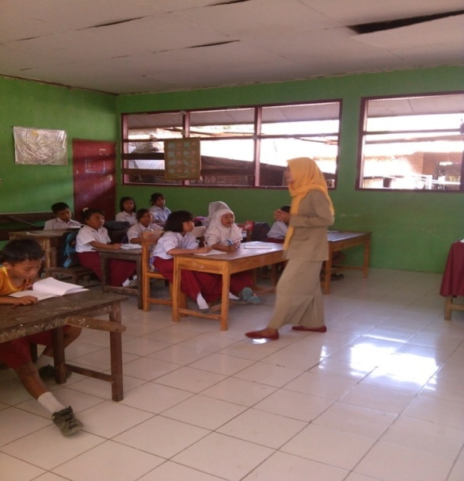

**1. Guru menyampaikan tujuan yang akan dicapai dalam pembelajaran**

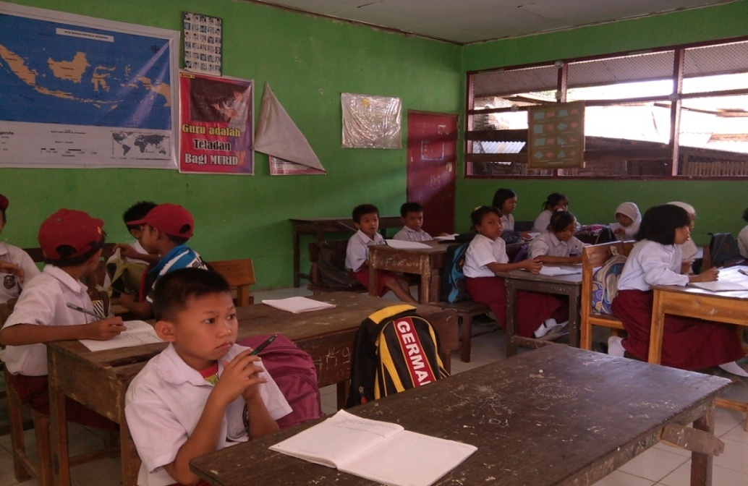

**2. Siswa mendengarkan penjelasan guru**

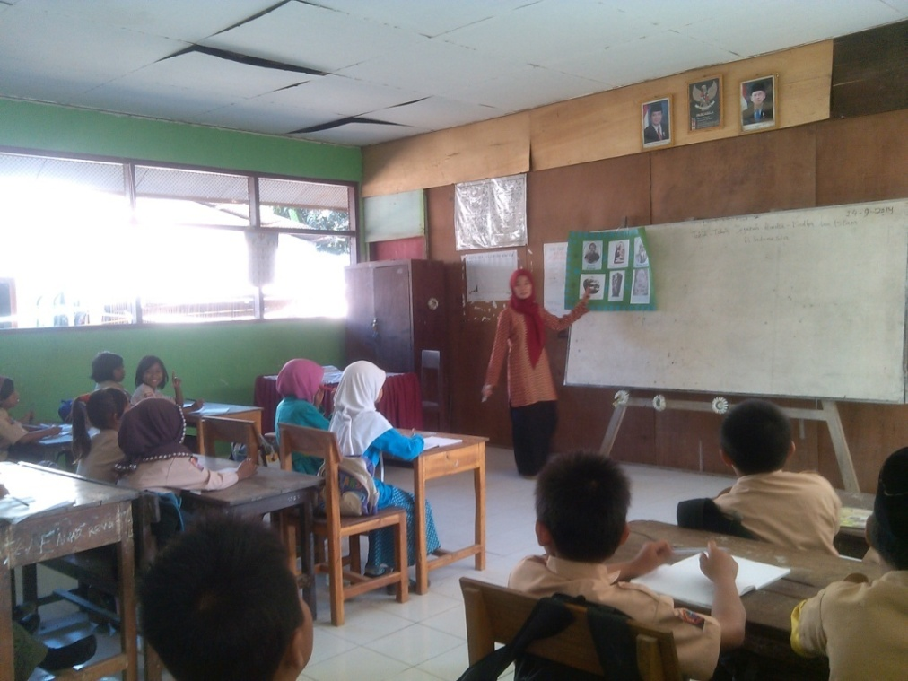

**3. Guru mengajukan pertanyaan kepada siswa**

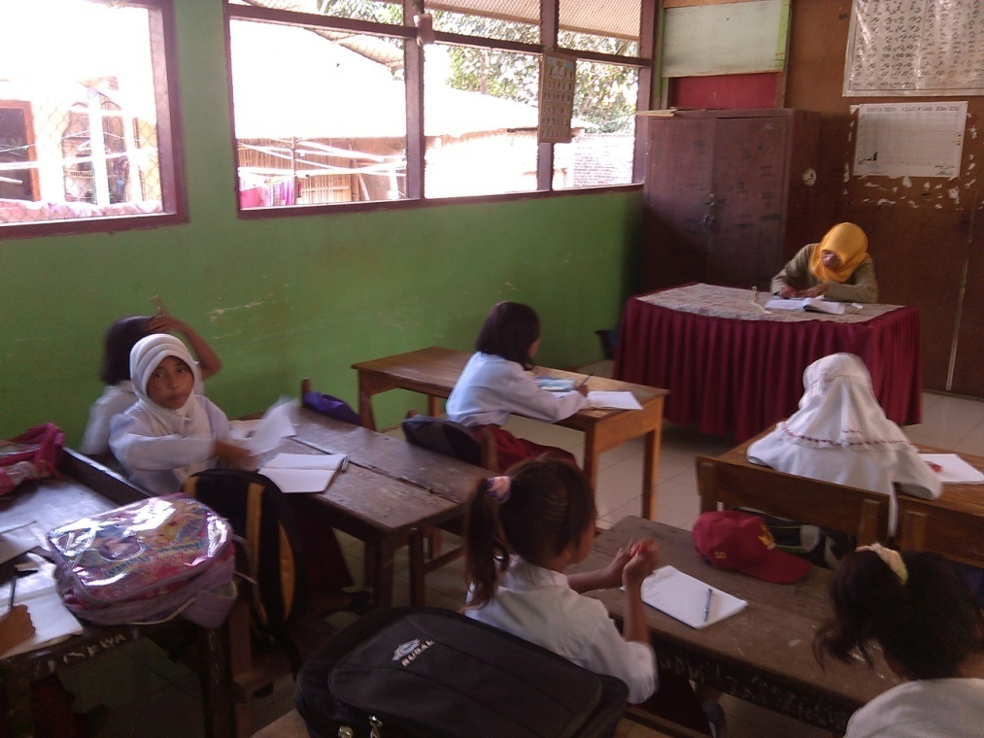

**4. Guru memberikan waktu beberapa menit untuk berfikir**

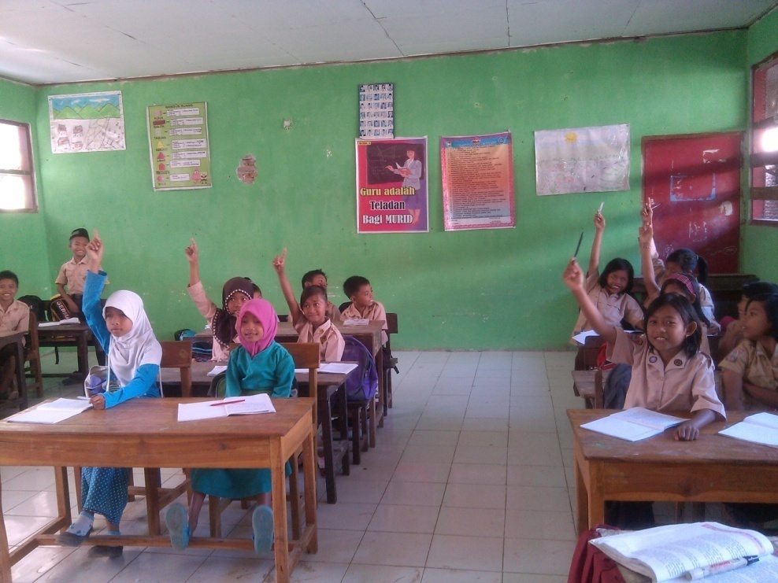

**5. Siswa menjawab pertanyaan yang diberikan guru**

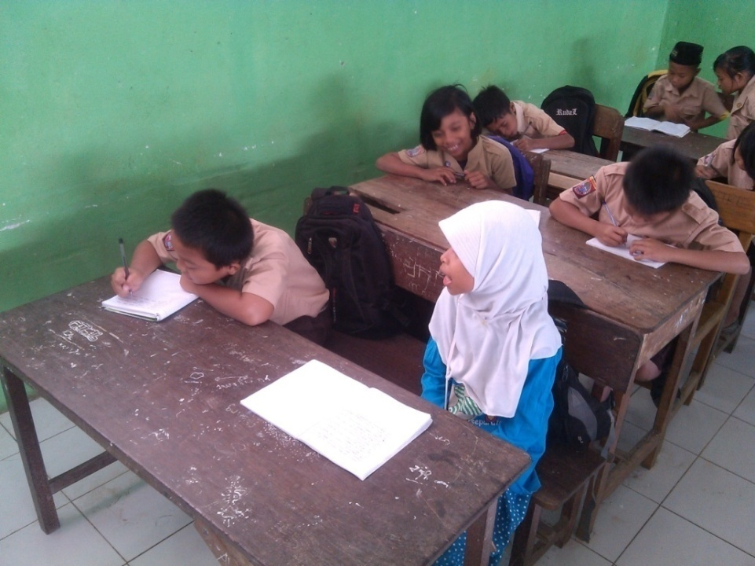

**6. Mengerjakan tugas secara kelompok**

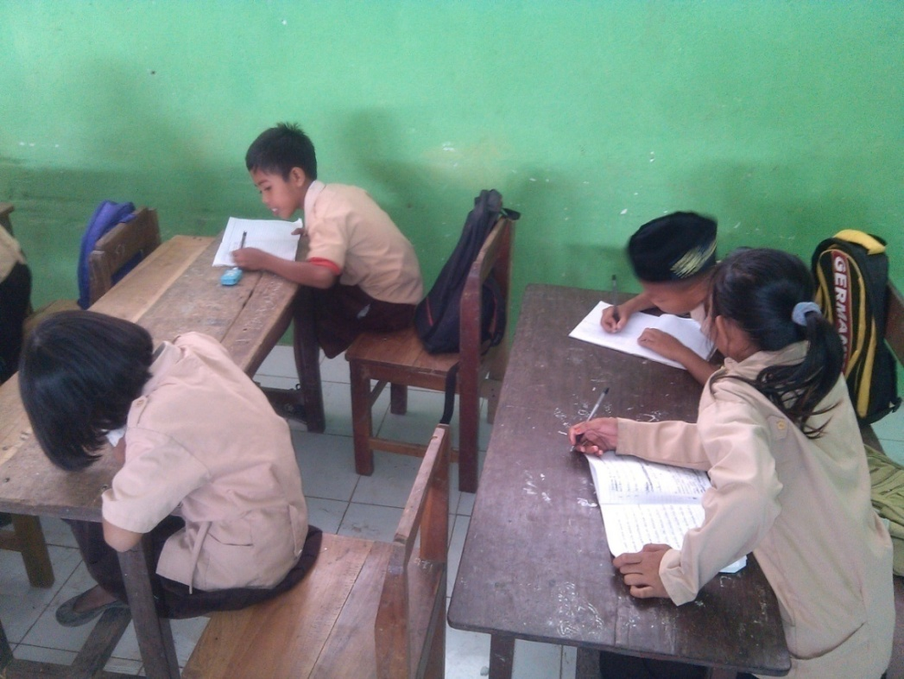

**7. Guru meminta pasangan-pasangan tersebut berbagi atau bekerjasama dengan semua kelompok secara keseluruhan mengenai apa yang telah siswa bicarakan**

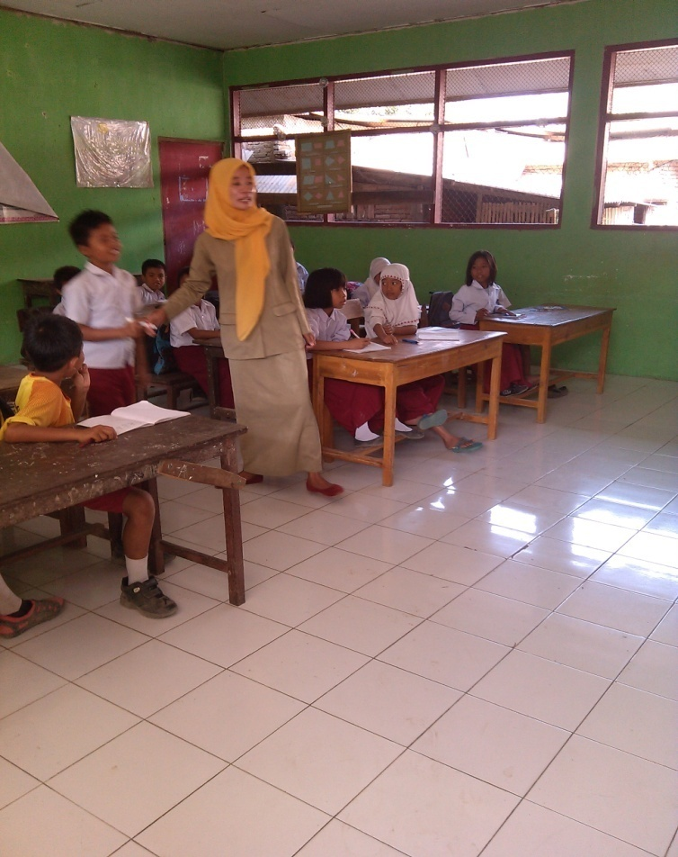

**8. Guru dan siswa menyimpulkan materi bersama-sama**

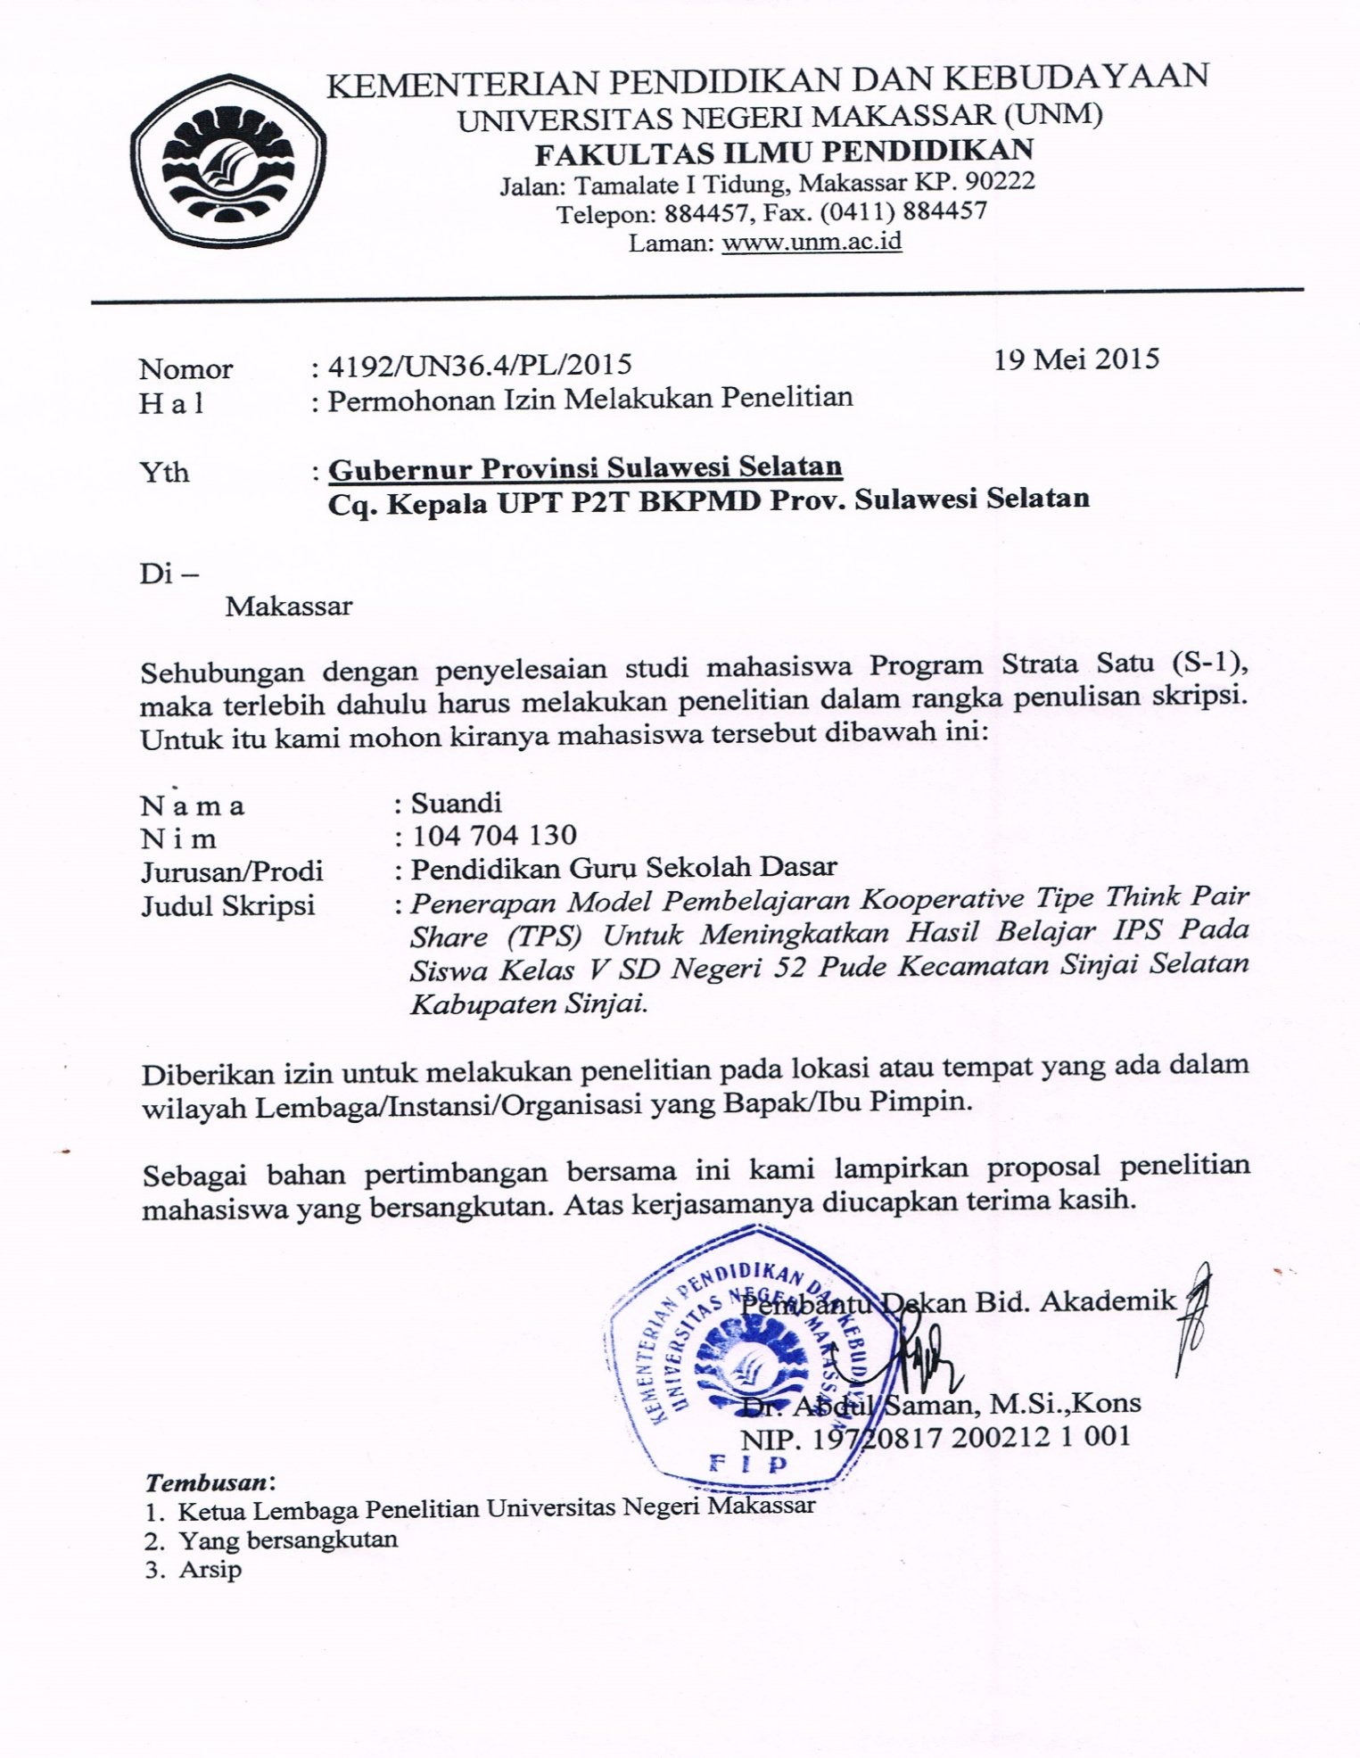

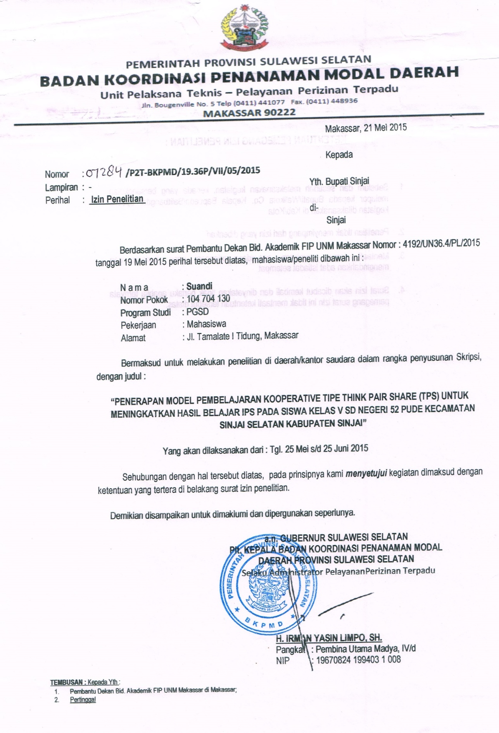

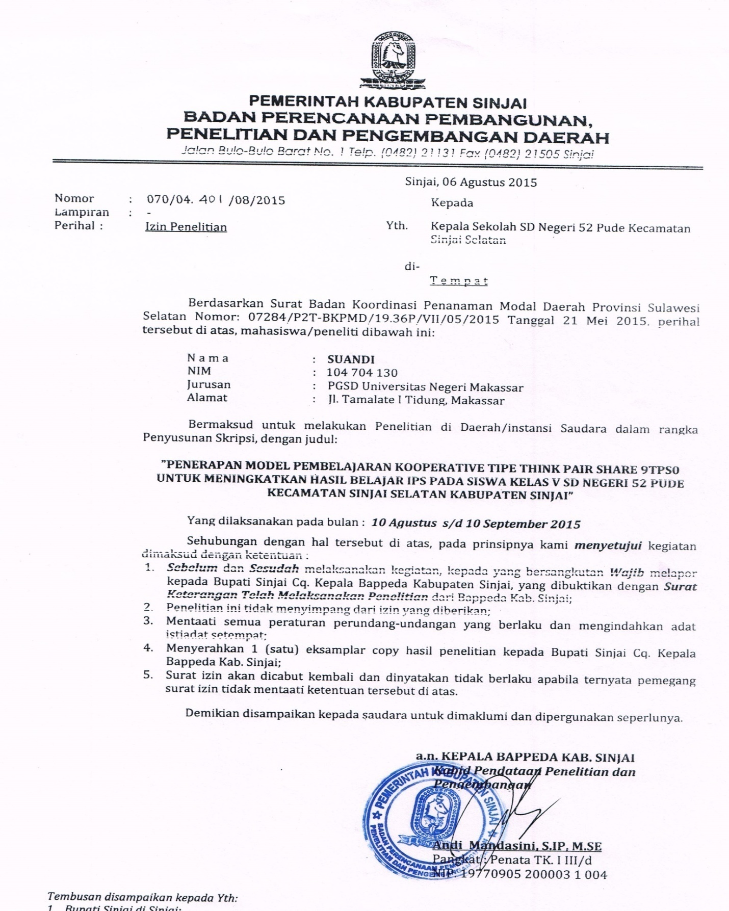

**PEMERINTAH KABUPATEN SINJAI**

**UPTD PENDIDIKAN KECAMATAN SINJAI SELATAN**

**SEKOLAH DASAR NEGERI 52 PUDE**

JL. Buareng Daeng Parani Desa Aska Kecamatan Sinjai Selatan

**SURAT KETERANGAN**

No. 431 / /SD.52/UPTD.SS/2015

Yang bertanda tangan di bawah ini:

Nama : Hj. Darmiati, S.Pd.

Nip : 19661231 198803 2 092

Jabatan : Kepala SD Negeri 52 Pude

Dengan ini menerangkan bahwa :

Nama : Suandi

Nim : 104 704 130

Jenis Kelamin : Laki-Laki

Pekerjaan : Mahasiswa

Benar nama tersebut di atas telah mengadakan penelitian di sekolah kami pada tanggal 10 Agustus 2015 sampai 10 September 2015, dalam rangka menyelesaikan studi/penyusunan skripsi dengan judul “Peningkatan Hasil Belajar Siswa Kelas V SD Pada Pembelajaran IPS Melalui Penerapan Pembelajaran Kooperative *Think Pair Share* (TPS) Kecamatan Sinjai Selatan Kabupaten Sinjai”.

Demikian surat keterangan ini dibuat dengan sesungguhnya dan diberikan kepada yang bersangkutan sebagaimana mestinya.

Sinjai, 11 September 2015

Kepala SD Negeri 52 Pude

**Hj. Darmiati, S.Pd.**

NIP. 19661231 198803

**RIWAYAT HIDUP**

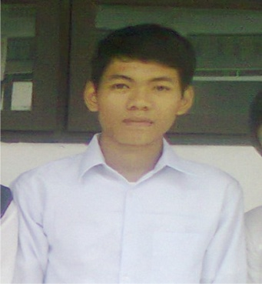**Suandi,** lahir di Kabupaten Sinjai pada tanggal 27 September 1991. Anak Sulung dari lima bersaudara dari pasangan Tajuddin dan Sunarti. Penulis mulai memasuki jenjang pendidikan Sekolah Dasar di SD Negeri 52 Pude Desa Aska Kecamatan Sinjai Selatan Kabupaten Sinjai pada tahun 1998 dan tamat pada tahun 2004. Pada tahun 2004 melanjutkan pendidikan di SMP Negeri 2 Sinjai Selatan dan tamat pada tahun 2007. Kemudian pada tahun 2007 melanjutkan pendidikan di SMA Negeri 2 Sinjai Utara Kabupaten Sinjai dan tamat pada tahun 2010. Pada tahun yang sama penulis melanjutkan pendidikan di Universitas Negeri Makassar (UNM) Fakultas Ilmu Pendidikan, Jurusan Pendidikan Guru Sekolah Dasar (PGSD) program Strata 1 (S1) bertempat di UPP PGSD Tidung yang pada tahun 2012 berganti nama menjadi UPP PGSD Makassar Fakultas Ilmu Pendidikan Universitas Negeri Makassar.